AVISO DE LICITAÇÃO
CONCORRÊNCIA ELETRÔNICA Nº. 001/2026.
PROCESSO ADMINISTRATIVO N.º 066/2026.

Encontra-se aberto na PREFEITURA MUNICIPAL DE RIBEIRÃO DO PINHAL – ESTADO DO PARANÁ, processo licitatório na modalidade Concorrência, na forma Eletrônica, com critério de julgamento menor PREÇO GLOBAL, cujo objeto é a contratação de empresa com comprovação de especialização técnica e registro no respectivo órgão da classe para a execução de obras de construção civil de reforma no Estádio e na Quadra de Esportes do Distrito Rural de Triolândia, nos termos da Lei Federal nº 14.133, de 2021, LC n.º 123/06, e demais legislação aplicável e, ainda, de acordo com as condições estabelecidas neste Edital e seus anexos.

A realização da Concorrência Eletrônica será no dia 20/03/2026 com recebimento das propostas até às 09h00min, abertura das propostas das 09h01min às 09h29min e início da sessão de disputa de preços às 09h30min.

O valor total estimado para tal contratação será de R$ 781.853,85 (setecentos e oitenta e um mil oitocentos e cinquenta e três reais e oitenta e cinco centavos).
O edital na íntegra estará disponível para consulta no endereço supra, junto ao Setor de Compras e Licitações, de segunda a sexta-feira, no horário das 07h45min às 11h45min e das 13h00min às 17h00min e no endereço eletrônico www.ribeiraodopinhal.pr.gov.br. Informações e consultas através do e-mail pmrpinhal@uol.com.br ou compras.pmrpinhal@gmail.com ou através dos Telefones (43) 35518301 / 35518320.

DÚVIDAS SOBRE O SISTEMA BLL COMPRAS: poderão ser esclarecidas através dos canais de atendimento da BLL COMPRAS (Bolsa de Licitações do Brasil) informados no site www.bll.org.br ou pelo telefone (41) 3097-4600 - Central de Atendimento em Curitiba.

Ribeirão do Pinhal, 26 de fevreiro de 2026.

Fayçal Melhem Chamma Junior
Agente de Contratação.

EDITAL CONCORRÊNCIA ELETRÔNICA Nº. 001/2026
PROCESSO ADMINISTRATIVO N.º 066/2026.

O Município de Ribeirão do Pinhal, através de seu Pregoeiro Oficial e Equipe de Apoio, expede o presente edita de CONCORRÊNCIA ELETRÔNICA, do tipo “MENOR PREÇO GLOBAL”, modo de disputa “ABERTO”, visando a contratação de empresa com comprovação de especialização técnica e registro no respectivo órgão da classe para a execução de obras de construção civil de reforma no Estádio e na Quadra de Esportes do Distrito Rural de Triolândia nos termos da Lei Federal nº 14.133, de 2021, LC n.º 123/06, Decreto Municipal 020/2023 e demais legislação aplicável e, ainda, de acordo com as condições estabelecidas neste Edital e seus anexos..
O referido Edital estará disponível no Departamento de Compras licitações e poderá ser adquirido pelos interessados através do site www.ribeiraodopinhal.pr.gov.br no link Licitações e/ou www.bll.org.br no link BLL COMPRAS.
DATA DA SESSÃO: 20/03/2026
RECEBIMENTO DAS PROPOSTAS: Até as 09h00min.
ABERTURA DAS PROPOSTAS: das 09h01min às 09h29min.
INÍCIO DA SESSÃO DE DISPUTA DE PREÇOS: 09h30min.
LOCAL: www.bll.org.br “Acesso Identificado no link- licitações”
Para todas as referências de tempo será observado o horário de Brasília (DF).
VALOR ESTIMADO: R$ 781.853,85 (setecentos e oitenta e um mil oitocentos e cinquenta e três reais e oitenta e cinco centavos).
Sem prejuízo das publicações necessárias, qualquer alteração, modificação ou informação referente ao edital em questão, estará disponível nos sites supracitados, cabendo aos interessados inteira responsabilidade de acompanhar as informações prestadas pelo Município, não cabendo aos mesmos, alegar desconhecimento sobre quaisquer informações prestadas com referência ao edital em questão.
Compõem este Edital:
01 | DISPOSIÇÕES PRELIMINARES
02 | DOCUMENTOS INTEGRANTES
03 | RECEBIMENTO E ABERTURA DAS PROPOSTAS E DATA DA CONCORRÊNCIA
04 | CONDIÇÕES PARA PARTICIPAÇÃO
05 | REGULAMENTO OPERACIONAL DO CERTAME
06 | DA ACEITABILIDADE DA PROPOSTA VENCEDORA
07 | CRITÉRIOS DE JULGAMENTO
08 | HABILITAÇÃO
09 | IMPUGNAÇÃO AO EDITAL, RECURSOS E HOMOLOGAÇÃO
10 | MULTAS E SANÇÕES ADMINISTRATIVAS
11 | FORMALIZAÇÃO DO PROCESSO
12 | PRAZOS, LOCAIS E CONDIÇÕES DE ENTREGA DO OBJETO
13 | PAGAMENTO
14 | DOTAÇÃO ORÇAMENTÁRIA
15 | REAJUSTAMENTO
16 | DA CONDUTA DE PREVENÇÃO DE FRAUDE E CORRUPÇÃO
17 | DISPOSIÇÕES FINAIS

01. DISPOSIÇÕES PRELIMINARES
1.1 A Concorrência Eletrônica será realizada em sessão pública, por meio da INTERNET, mediante condições de segurança - criptografia e autenticação - em todas as suas fases através do Sistema de Pregão Eletrônico (licitações) da Bolsa de Licitações e Leilões do Brasil.
1.2 Os trabalhos serão conduzidos pelo Agente de Contratação do Município de Ribeirão do Pinhal – Estado do Paraná, mediante a inserção e monitoramento de dados gerados ou transferidos para o aplicativo “BLL compras” constantes da página eletrônica da Bolsa de Licitações e Leilões do Brasil (https://bllcompras.com/Home/Login).
1.3 O Agente de Contratação responsável por este Processo Licitatório será o servidor Fayçal Melhem Chamma Junior nomeado através da portaria 001/2026, e-mail para contato: pmrpinhal@uol.com.br ou compras.pmrpinhal@gmail.com Fone (43) 3551-8301 ou 3551-8320.
1.4 O presente edital se submete integralmente ao disposto na Lei Complementar Federal nº 123/2006, alterada pela Lei Complementar Federal 147/2014, atendendo o direito de prioridade e exclusividade para micros empreendedores individuais; microempresas e empresas de pequeno porte.
1.5 DA VISTORIA:
1.5.1 As empresas deverão realizar vistoria técnica do local onde o serviço será executado, sendo a ateste da mesma pelo Departamento de Engenharia parte integrante da documentação exigida. Tal evento é necessário para inteirar-se das condições e do grau de dificuldade existente, devendo ser efetuada por meio de profissional técnico (engenheiro/arquiteto) devidamente munido de instrumento de credenciamento assinado pelo responsável legal da empresa.
1.5.2 Caso a empresa opte em não realizar a visita técnica, a mesma deverá apresentar a declaração de conhecimento de todas as condições e peculiaridades da contratação, estar em plena concordância com o edital da licitação e seus anexos e que, caso seja contratada, assume a responsabilidade da ocorrência de eventuais prejuízos em virtude de sua omissão na verificação dos locais de instalação e execução da obra.
1.5.3 O agendamento poderá ser solicitado pelo e-mail: pinhalengenharia@outlook.com ou pelo Fone (43) 3551-8309.
1.5.4 A licitante poderá vistoriar o local onde serão executados os serviços/obra, objeto desta Concorrência Eletrônica, até no máximo 02 (dois) dias úteis antes do horário fixado para realização da licitação,

02. DOCUMENTOS INTEGRANTES
ANEXO 01 | Termo de referência
ANEXO 02 | Minuta de Contrato
ANEXO 03 | Exigências para Habilitação
ANEXO 04 | Declaração Unificada: Declaração de Idoneidade, declaração de fato superveniente impeditivo de habilitação, declaração de inexistência de empregado menor no quadro da empresa, enquadramento no regime de tributação de ME/EPP/MEI, declaração de não vínculo com servidor público e Declaração das condições de entregado objeto e declaração que cumpre minuciosamente os requisitos da habilitação, se comprometendo a entregar produtos / prestar serviços tidos como de primeira qualidade.
ANEXO 05 | Modelo de carta proposta para execução dos serviços
ANEXO 06 | Procuração nomeando representante Legal (NECESSÁRIO PARA CADASTRO JUNTO A BLL)
ANEXO 06.1 | Termo de adesão ao sistema eletrônico de licitações bll–Bolsa de Licitações do Brasil Indicação de usuário do sistema. (NECESSÁRIO PARA CADASTRO JUNTO A BLL)
ANEXO 07 | Custo pela Utilização do Sistema (NECESSÁRIO PARA CADASTRO JUNTO A BLL)
ANEXO 08 | Modelo de Declaração de Relação de Disponibilidade de Pessoal Técnico, Maquinários, Equipamentos e Aparelhamentos.
ANEXO 09 | Memorial Descritivo / Planilha Orçamentária / Composição dos Itens/ Cronograma Físico-Financeiro / Composição do BDI e Projetos Técnicos

03. RECEBIMENTO E ABERTURA DAS PROPOSTAS E DATA DA CONCORRÊNCIA
3.1 O fornecedor deverá observar as datas e os horários limites previstos para a inscrição, cadastramento e a abertura da proposta, atentando também para a data e horário para início da disputa.

04. CONDIÇÕES PARA PARTICIPAÇÃO:
4.1. As empresas interessadas em participar deste certame, deverão atender às exigências e condições devidamente estabelecidas por este Edital, e apresentarem os documentos nele exigidos;
4.2. A não observância do disposto no item anterior poderá ensejar desclassificação no momento da habilitação.
4.3. Poderão participar MICROEMPRESAS - ME, EMPRESAS DE PEQUENO PORTE - EPP E AO MICROEMPREENDEDOR INDIVIDUAL - MEI, (quando for o caso permitido para MEI),que atenderem a todas as exigências, inclusive quanto à documentação, constantes deste Edital e seu(s) Anexo(s).
04.4. Para participar e usufruir dos benefícios previstos na Lei Complementar nº 123/06, alterada pela Lei Complementar nº 147 de 07 de agosto de 2014, as Microempresas e empresas de Pequeno Porte deverão apresentar no CREDENCIAMENTO a Declaração de Enquadramento em Regime de Microempresa ou Empresa de Pequeno Porte (ANEXO 04).
4.5. Não poderão disputar esta licitação:
4.51. Aquele que não atenda às condições deste Edital e seu(s) anexo(s);
4.5.2. Pessoa física ou jurídica que se encontre, ao tempo da licitação, impossibilitada de participar da licitação em decorrência de sanção que lhe foi imposta;
4.5.3. Aquele que mantenha vínculo de natureza técnica, comercial, econômica, financeira, trabalhista ou civil com dirigente do órgão ou entidade contratante ou com agente público que desempenhe função na licitação ou atue na fiscalização ou na gestão do contrato, ou que deles seja cônjuge, companheiro ou parente em linha reta, colateral ou por afinidade, até o terceiro grau;
4.5.4. Empresas controladoras, controladas ou coligadas, nos termos da Lei nº 6.404, de 15 de dezembro de 1976, concorrendo entre si;
4.5.5. Pessoa física ou jurídica que, nos 5 (cinco) anos anteriores à divulgação do edital, tenha sido condenada judicialmente, com trânsito em julgado, por exploração de trabalho infantil, por submissão de trabalhadores a condições análogas às de escravo ou por contratação de adolescentes nos casos vedados pela legislação trabalhista;
4.5.6. Agente público do órgão ou entidade licitante. (estende-se a terceiro que auxilie a condução da contratação na qualidade de integrante de equipe de apoio, profissional especializado ou funcionário ou representante de empresa que preste assessoria técnica);
4.5.7. Organizações da Sociedade Civil de Interesse Público - OSCIP, atuando nessa condição;
4.5.8. Não poderá participar, direta ou indiretamente, da licitação ou da execução do contrato agente público do órgão ou entidade contratante, devendo ser observadas as situações que possam configurar conflito de interesses no exercício ou após o exercício do cargo ou emprego, nos termos da legislação que disciplina a matéria, conforme § 1º do art. 9º da Lei nº 14.133, de 2021;
04.6. O cadastramento do licitante está condicionado obrigatoriamente na inscrição e credenciamento do licitante e deverá ser requerido acompanhado dos seguintes documentos:
a) Instrumento particular de mandato outorgando à operador devidamente credenciado junto à Bolsa, poderes específicos de sua representação no pregão, conforme modelo fornecido pela Bolsa de Licitações do Brasil, conforme modelo do ANEXO 06.
b) Especificações do produto objeto da licitação em conformidade com edital, constando preço, marca e modelo quando for o caso.
c) Inserção no sistema de proposta única, com todas as especificações do objeto da licitação em conformidade com o Termo de Referência (ANEXO 01).
d) O custo de operacionalização e uso do sistema ficará a cargo do Licitante vencedor do certame, que pagará a Bolsa de Licitações do Brasil, provedora do sistema eletrônico, o equivalente ao percentual estabelecido pela mesma sobre o valor contratual ajustado, a título de taxa pela utilização dos recursos de tecnologia da informação, em conformidade com o regulamento operacional da BLL – Bolsa de Licitações do Brasil.(ANEXO 07).
05. REGULAMENTO OPERACIONAL DO CERTAME
5.1 O certame será conduzido pelo Agente de Contratação, com o auxílio da equipe de apoio, que terá, em especial, as seguintes atribuições:
a) acompanhar os trabalhos da equipe de apoio;
b) responder as questões formuladas pelos fornecedores, relativas ao certame;
c) abrir as propostas de preços;
d) analisar a aceitabilidade das propostas e desclassificar propostas indicando os motivos;
e) conduzir os procedimentos relativos aos lances e à escolha da proposta do lance de menor preço;
f) verificar a habilitação do proponente classificado em primeiro lugar;
g) declarar e adjudicar o vencedor;
h) receber, examinar e decidir sobre a pertinência dos recursos;
i) elaborar a ata da sessão com o auxílio eletrônico;
j) encaminhar o processo à autoridade superior para homologar e autorizar a contratação/aquisição;
k) abrir processo administrativo para apuração de irregularidades visando à aplicação de penalidades previstas na legislação.

CREDENCIAMENTO NO SISTEMA LICITAÇÕES DA BOLSA DE LICITAÇÕES E LEILÕES DO BRASIL
5.2 As pessoas jurídicas ou firmas individuais interessadas deverão nomear através do instrumento de mandato previsto no ANEXO 06, com firma reconhecida, operador devidamente credenciado em qualquer corretora de mercadorias associada à Bolsa de Licitações e Leilões do Brasil, ou pela própria Bolsa de Licitações e Leilões do Brasil, atribuindo poderes para formular lances de preços e praticar os demais atos e operações no sistema de compras do site www.bll.org.br
5.3 A participação do licitante no Pregão eletrônico se dará por meio de corretora contratada para representá-lo, ou diretamente pela BLL, que deverá manifestar em campo próprio do sistema, pleno conhecimento, aceitação e atendimento às exigências de habilitação previstas no Edital.
5.4 O acesso do operador ao pregão, para efeito de encaminhamento de proposta de preço e lances sucessivos de preços, em nome do licitante, somente se dará mediante prévia definição de senha privativa.
5.5 A chave de identificação e a senha dos operadores poderão ser utilizadas em qualquer pregão eletrônico, salvo quando canceladas por solicitação do credenciado ou por iniciativa da Bolsa de Licitações e Leilões do Brasil;
5.6 São de exclusiva responsabilidade do usuário o sigilo da senha, bem como seu uso em qualquer transação efetuada diretamente ou por seu representante, não cabendo a Bolsa de Licitações e Leilões do Brasil a responsabilidade por eventuais danos decorrentes de uso indevido da senha, ainda que por terceiros;
5.7 O credenciamento do fornecedor e de seu representante legal junto ao sistema eletrônico implica a responsabilidade legal pelos atos praticados e a presunção de capacidade técnica para realização das transações inerentes ao pregão eletrônico.
5.8. A microempresa ou empresa de pequeno porte, além da apresentação da declaração constante no ANEXO 04 para fins de habilitação, deverá, quando do cadastramento da proposta inicial de preço a ser digitado no sistema, verificar nos dados cadastrais se assinalou o regime ME/EPP no sistema conforme o seu regime de tributação para fazer valer o direito de prioridade do desempate. Art.44 e 45 da LC 123/2006, devendo ser observado o art.4.º da Lei 14.133/2021.
5.9. Especificações do produto objeto da licitação em conformidade com edital, constando preço, marca e modelo.
PARTICIPAÇÃO
5.10. A participação na Concorrência Eletrônica se dará por meio da digitação da senha pessoal e intransferível do representante credenciado (operador direto, ou da corretora de mercadorias) e subsequente cadastramento para participar da concorrência e encaminhamento da proposta de preços, exclusivamente por meio do sistema eletrônico, observada data e horário limite estabelecidos.
5.11. Caberá ao fornecedor acompanhar as operações no sistema eletrônico durante a sessão pública, ficando responsável pelo ônus decorrente da perda de negócios diante da inobservância de quaisquer mensagens emitidas pelo sistema ou da desconexão do seu representante.
5.12. Qualquer dúvida em relação ao acesso no sistema operacional poderá ser esclarecida pelos telefones: (41) 3042-9909 / (41) 3149-7300 e/ou e-mail: contato@bll.org.br, suporte@bll.org.br, ou na página de suporte da BLL http://bll.org.br/contato/, ou ainda através de uma corretora de mercadorias associada.
DA APRESENTAÇÃO DA PROPOSTA E DOS DOCUMENTOS DE HABILITAÇÃO
5.13. Na presente licitação, a fase de habilitação sucederá as fases de apresentação de propostas e lances e de julgamento.
5.14. Os licitantes encaminharão, exclusivamente por meio do sistema, concomitantemente com os documentos de habilitação exigidos no edital, proposta com a descrição do objeto ofertado e o preço, até a data e o horário estabelecidos para o fim do recebimento das propostas, quando, então, encerrar-se-á automaticamente a etapa de envio dessa documentação.
5.15. O envio da proposta, acompanhada dos documentos de habilitação exigidos neste Edital, ocorrerá por meio de chave de acesso e senha.
5.16 Até a abertura da sessão pública de JULGAMENTO DAS PROPOSTAS, os licitantes poderão retirar ou substituir a proposta e os documentos de habilitação anteriormente inseridos no sistema.
5.17. Não será estabelecida, nessa etapa do certame, ordem de classificação entre as propostas apresentadas, o que somente ocorrerá após a realização dos procedimentos de negociação e julgamento da proposta.
5.18. Os documentos que compõem a proposta e a habilitação do licitante melhor classificado somente serão disponibilizados para avaliação do pregoeiro e para acesso público após o encerramento do envio de lances.
5.19. No caso de exigência de apresentação de prospectos ilustrativos, manuais; folders ou outro documento original do fabricante, referentes aos produtos que serão ofertados na proposta, os mesmos deverão ser inseridos via upload no sistema BLL, quando da inserção da proposta; sob a pena de desclassificação da proposta;
5.19.1 Nos referidos documentos técnicos deverão constar as especificações técnicas e marcas dos produtos que serão ofertados, em conformidade com o ANEXO 01 Termo de Referência deste Edital;
5.20. Os documentos técnicos informativos apresentados, que não estiverem de acordo com as especificações exigidas, conforme descrito no Termo de Referência e seus complementos poderão ser reprovados, e o lote/item da proposta desclassificado, passando-se ao 2º colocado, sucessivamente.
DO PREENCHIMENTO DA PROPOSTA
5.21. O licitante deverá enviar sua proposta mediante o preenchimento, no sistema eletrônico, dos seguintes campos: Valor unitário / Marca e Modelo (quando for o caso).
5.22. Especificações do produto objeto da licitação em conformidade com edital, constando preço, marca e modelo.
5.23. Todas as especificações do objeto contidas na proposta vinculam a Contratada ao seu aceite
5.24. Nos valores propostos estarão inclusos todos os custos operacionais, encargos previdenciários, trabalhistas, tributários, comerciais e quaisquer outros que incidam direta ou indiretamente na execução dos ITENS.
5.25. Os preços ofertados, tanto na proposta inicial, quanto na etapa de lances, serão de exclusiva responsabilidade do licitante, não lhe assistindo o direito de pleitear qualquer alteração, sob alegação de erro, omissão ou qualquer outro pretexto.
5.26. O prazo de validade da proposta não será inferior a 60 (sessenta) dias, a contar da data de sua apresentação.
5.27. Os licitantes devem respeitar os preços máximos estabelecidos nas normas de regência de contratações públicas federais, quando participarem de licitações públicas;
5.28. O descumprimento das regras supramencionadas pela Administração por parte dos contratados pode ensejar a fiscalização do Tribunal de Contas do Estado e, após o devido processo legal, gerar as seguintes consequências: assinatura de prazo para a adoção das medidas necessárias ao exato cumprimento da lei, nos termos do art. 71, inciso IX, da Constituição; ou condenação dos agentes públicos responsáveis e da empresa contratada ao pagamento dos prejuízos ao erário, caso verificada a ocorrência de superfaturamento por sobrepreço na execução do contrato.
5.29. Indicação de percentual único de desconto, com no máximo 02 (duas) casas decimais para todos os valores, a ser aplicado sobre os preços do objeto licitado, sendo os preços aqueles constantes no ANEXO 09 deste Edital.
ABERTURA DAS PROPOSTAS E FORMULAÇÃO DOS LANCES
5.30. A partir do horário previsto no Edital e no sistema para cadastramento e encaminhamento das propostas iniciais de preços, terá início à sessão pública da concorrência eletrônica, com a divulgação das propostas de preços recebidas, passando o Agente de Contratação a avaliar a aceitabilidade das mesmas.
5.31. Aberta a etapa competitiva, os representantes dos fornecedores deverão estar conectados ao sistema para participar da sessão de lances. A cada lance ofertado o participante será imediatamente informado de seu recebimento e respectivo horário de registro e valor.
5.32. Fica a critério do Agente de Contratação a autorização da correção de lances com valores digitados erroneamente ou situação semelhante, mesmo que antes do início da disputa de lances.
5.33. Será adotado para o envio de lances o modo de disputa “aberto”.
5.34. A etapa de lances da sessão pública terá duração inicial de 10 (dez) minutos. Após esse prazo, o sistema encaminhará aviso de fechamento iminente dos lances, após o que transcorrerá o período de tempo de até dois minutos, aleatoriamente determinado, findo o qual será automaticamente encerrada a recepção de lances;
5.35. Não serão aceitos dois ou mais lances de mesmo valor, prevalecendo aquele que for recebido e registrado em primeiro lugar;
5.36. Durante o transcurso da sessão pública, os licitantes serão informados, em tempo real, do valor do menor lance registrado, vedada a identificação do licitante;
5.37. No caso de desconexão com o Agente de Contratação, no decorrer da etapa competitiva da Concorrência, o sistema eletrônico poderá permanecer acessível aos licitantes para a recepção dos lances.
5.37.1 Quando a desconexão do sistema eletrônico para o Agente de Contratação persistir por tempo superior a dez minutos, a sessão pública será suspensa e reiniciada somente após decorridas vinte e quatro horas da comunicação do fato pelo Agente de Contratação aos participantes, no sítio eletrônico utilizado para divulgação.
5.38. O Critério de julgamento adotado será o MENOR PREÇO PELO VALOR GLOBAL, conforme definido neste Edital e seus anexos;
5.39. Caso o licitante não apresente lances, concorrerá com o valor de sua proposta;
5.40 A ordem de apresentação pelos licitantes é utilizada como um dos critérios de classificação, de maneira que só poderá haver empate entre propostas iguais (não seguidas de lances), ou entre lances finais na fase de disputa; onde a plataforma definirá a ordem de classificação.
5.40.1 Ocorrendo empate, a proposta vencedora será sorteada pelo sistema eletrônico dentre as propostas empatadas.
5.41. Encerrada a etapa de envio de lances da sessão pública, o Agente de Contratação poderá encaminhar, pelo sistema eletrônico, contraproposta ao licitante que tenha apresentado o melhor preço, para que seja obtida melhor proposta, vedada a negociação em condições diferentes das previstas neste Edital;
5.42. A negociação será realizada por meio do sistema, podendo ser acompanhada pelos demais licitantes;
5.43. Encerrada a etapa de negociação, o Agente de Contratação examinará a proposta classificada em primeiro lugar quanto à adequação ao objeto e à compatibilidade do preço em relação ao máximo estipulado para contratação neste Edital e em seus anexos;
5.44. O Agente de Contratação solicitará ao licitante melhor classificado que, no prazo máximo de 24 (vinte e quatro) horas, contadas do encerramento da fase de lances, envie a proposta readequada, contendo as especificações detalhadas do objeto, referente ao último lance ofertado após a negociação realizada, em campo próprio na plataforma BLL, acompanhada, se for o caso, dos documentos complementares, quando necessários à confirmação daqueles exigidos neste Edital e já apresentados;
5.45. A habilitação dos licitantes será verificada por meio dos documentos apresentados, conforme exigidos no Anexo 01 deste Edital, enviados via upload no sistema BLL;
5.46. A Empresa que deixar de cumprir os requisitos de habilitação, na forma acima, além de ter a sua proposta desclassificada, ficará sujeita às sanções e penalidades previstas neste edital, nos termos da Lei Federal 14.133/2021, no que couber, podendo ficar impedida de licitar e ser incluída no cadastro de impedidos de licitar do Tribunal de Contas do Estado do Paraná.
5.47. A documentação inserida via upload no sistema BLL, será verificada e analisada logo após o encerramento da fase de disputa do Pregão e classificação dos fornecedores;
5.48. No caso de inconsistências nos documentos fiscais apresentados via upload, pelos fornecedores MPE, será concedido o prazo de até 05 (cinco) dias úteis, nos termos da LC 123/06 e 147/14, contados do encerramento da sessão de disputa e mediante comunicação pelo pregoeiro, para a sua regularização.
5.49. A sessão pública poderá ficar suspensa, ou seja, permanecer em fase de “classificação/habilitação” até a verificação da documentação dentro das condições dispostas neste Edital, ou permanecer na fase de “em adjudicação”, logo após a conferência dos documentos enviados.
5.50. Se a proposta ou o lance de menor valor não for aceitável ou se o fornecedor desatender às exigências de habilitação, o Agente de Contratação examinará a proposta ou o lance subsequente, verificando a sua compatibilidade e a habilitação do participante, na ordem de classificação, e assim sucessivamente, até a apuração de uma proposta ou lance que atenda o Edital. Também nessa etapa o Agente de Contratação poderá negociar com o participante para que seja obtido preço melhor;
5.51. Caso não sejam apresentados lances, será verificada a conformidade entre a proposta de menor preço e valor estimado para a contratação;
5.52. Constatando o atendimento das exigências fixadas no Edital, o objeto será adjudicado ao autor da proposta ou lance de menor preço.
PROPOSTA NO SISTEMA ELETRÔNICO
5.56. O encaminhamento de proposta para o sistema eletrônico pressupõe o pleno conhecimento e atendimento às exigências de habilitação previstas no Edital. O Licitante será responsável por todas as transações que forem efetuadas em seu nome no sistema eletrônico, assumindo como firmes e verdadeiras suas propostas e lances;
5.57. O sistema ordenará automaticamente as propostas classificadas, sendo que somente estas participarão da fase de lances.
5.58. O sistema disponibilizará campo próprio para troca de mensagens entre o Agente de Contratação e os licitantes.
5.59. Iniciada a etapa competitiva, os licitantes deverão encaminhar lances exclusivamente por meio do sistema eletrônico, sendo imediatamente informados do seu recebimento e do valor consignado no registro.
5.60. O lance deverá ser ofertado pelo menor preço global.
5.61. Os licitantes poderão oferecer lances sucessivos, observando o horário fixado para abertura da sessão e as regras estabelecidas no Edital.
5.62. O licitante somente poderá oferecer lance de valor inferior ao último por ele ofertado e registrado pelo sistema.
5.63. É vedada a identificação dos autores das propostas e lances de preços durante a etapa competitiva.
06 - DA ACEITABILIDADE DA PROPOSTA VENCEDORA
6.1. Encerrada a etapa de negociação, o Agente de Contratação examinará a proposta classificada em primeiro lugar quanto à adequação ao objeto e à compatibilidade do preço em relação ao máximo estipulado para contratação neste Edital e em seus anexos.
6.2. No preço proposto serão consideradas todas as obrigações previdenciárias, fiscais (ICMS e outros), comerciais, trabalhistas, tributárias, materiais, embalagens, fretes, seguros, tarifas, descarga, transporte, responsabilidade civil e demais despesas incidentes ou que venham a incidir sobre o produto objeto desta licitação.
6.3. Será desclassificada a proposta ou o lance vencedor, apresentar preço final superior ao preço máximo fixado (Acórdão nº 1455/2018-TCU-Plenário), ou que apresentar preço manifestamente inexequível.
6.4 Propostas com descontos superiores a 25% (vinte e cinco por cento) do valor inicial terão sua exequibilidade analisada pelo engenheiro civil do município.
6.5. Qualquer interessado poderá requerer que se realizem diligências para aferir a exequibilidade e a legalidade das propostas, devendo apresentar as provas ou os indícios que fundamentam a suspeita.
6.6. Na hipótese de necessidade de suspensão da sessão pública para a realização de diligências com vistas ao saneamento das propostas, a sessão pública somente poderá ser reiniciada mediante aviso prévio no sistema com, no mínimo, vinte e quatro horas de antecedência.
6.7. O Agente de Contratação poderá convocar o licitante para enviar documento digital complementar, via e-mail, no prazo de até 24 (vinte e quatro) horas, sob pena de não aceitação da proposta.
6.8. O prazo estabelecido poderá ser prorrogado pelo Agente de Contratação por solicitação escrita e justificada do licitante, formulada antes de findo o prazo, e formalmente aceito pelo mesmo.

07 - CRITÉRIOS DE JULGAMENTO
7.1 Para julgamento será adotado o critério de MENOR PREÇO GLOBAL, observado o prazo para execução, as especificações técnicas, parâmetros mínimos de qualidade e demais condições definidas neste Edital.
7.2 O Agente de Contratação anunciará o licitante detentor da proposta ou lance de menor valor, imediatamente após o encerramento da etapa de lances da sessão pública ou, quando for o caso, após negociação e decisão acerca da aceitação do lance de menor valor;
7.3 Se a proposta ou o lance de menor valor não for aceitável, o Agente de Contratação examinará a proposta ou o lance subsequente, na ordem de classificação, verificando a sua aceitabilidade e procedendo a sua habilitação. Se for necessário, repetirá esse procedimento, sucessivamente, até a apuração de uma proposta ou lance que atenda ao Edital;
7.4 Caso a proposta ou o lance de menor valor, após a fase de lances, permanecer acima do máximo permitido pelo edital a mesma será desclassificada;
7.5 Da sessão, o sistema gerará ata circunstanciada, e outros relatórios, nos quais estarão registrados todos os atos do procedimento e as ocorrências relevantes.
08. CRITÉRIOS DE DESEMPATE
8.1 - Encerrada etapa de envio de lances, será apurada a ocorrência de empate, nos termos dos arts. 44 e 45 da Lei Complementar nº 123/2006, sendo assegurada, como critério do desempate, preferência de contratação para as beneficiárias que tiverem apresentado as declarações de que tratam os itens 5.8 deste Edital, devendo ser observado o art.4.º da Lei 14.133/2021.
8.2 - Entende-se como empate, para fins da Lei Complementar nº 123/2006, aquelas situações em que as propostas apresentadas pelas beneficiárias sejam iguais ou superiores em até 5% (cinco por cento) à proposta de menor valor.
8.3 - Ocorrendo o empate, na forma do subitem anterior, proceder-se-á da seguinte forma:
a) A beneficiária detentora da proposta de menor valor será convocada via sistema para apresentar, no prazo de 5 (cinco) minutos, nova proposta, inferior àquela considerada, até então, de menor preço, situação em que será declarada vencedora do certame.
b) Se a beneficiária, convocada na forma da alínea anterior, não apresentar nova proposta, inferior à de menor preço, será facultada, pela ordem de classificação, às demais microempresas, empresas de pequeno porte ou cooperativas remanescentes, que se enquadrarem na hipótese do item 8.1. deste edital, a apresentação de nova proposta, no prazo previsto na alínea a deste item.
8.4 – O sistema aplicará o critério de preferência de contratação conforme Legislação vigente;
8.5 - O disposto no item 8.2 não se aplica às hipóteses em que a proposta de menor valor inicial tiver sido apresentado por beneficiária da Lei Complementar nº 123/2006.
8.6 - Se não houver licitante que atenda ao item 8.1 e seus subitens, serão utilizados os seguintes critérios de desempate, nesta ordem:
a) disputa final, hipótese em que os licitantes empatados poderão apresentar nova proposta em ato contínuo à classificação;
b) avaliação do desempenho contratual prévio dos licitantes, para a qual serão ser utilizados registros cadastrais para efeito de atesto de cumprimento de obrigações decorrentes de outras contratações;
c) desenvolvimento pelo licitante de ações de equidade entre homens e mulheres no ambiente de trabalho, conforme regulamento (SE HOUVER REGULAMENTO);
d) desenvolvimento pelo licitante de programa de integridade, conforme orientações órgãos de controle.
8.7 Em igualdade de condições, se não houver desempate e nem aplicação da Lei Complementar será assegurada preferência, sucessivamente, aos bens e serviços produzidos ou prestados por:
• empresas que invistam em pesquisa e no desenvolvimento de tecnologia no País;
• empresas que comprovem a prática de mitigação, nos termos da Lei Federal nº 12.187, de 29 de dezembro de 2009.
8.8 Caso o empate persista, será realizado sorteio.

09. HABILITAÇÃO
9.1 Na presente licitação, a fase de habilitação sucederá as fases de apresentação de propostas e lances e de julgamento, sendo analisada a documentação exigida no ANEXO 03 somente da detentora da melhor oferta..

10. IMPUGNAÇÃO AO EDITAL, RECURSOS E HOMOLOGAÇÃO.
10.1. Até 03 (três) dias úteis antes da data designada para a abertura da sessão pública, qualquer pessoa poderá impugnar este Edital.
10.2. A impugnação poderá ser realizada através dos e-mails pmrpinhal@uol.com.br/ compras.pmrpinhal@gmail.com ou por petição dirigida ou protocolada no endereço Rua Paraná – 983 – Centro – CEP. 86.490-000 Ribeirão do Pinhal - Paraná, Departamento de Compras e Licitações.
10.3 Considerando possíveis falhas no sistema de envio por e-mail recomendamos confirmar o recebimento do mesmo, através dos telefones (43) 3551-8301 e 3551-8320.
10.4. Caberá ao Agente de Contratação, auxiliado pelos responsáveis pela elaboração deste Edital e seus anexos, decidir sobre a impugnação no prazo de até 03 (três) dias úteis, limitado ao último dia útil anterior à data da abertura do certame.
10.5. Acolhida a impugnação, será definida e publicada nova data para a realização do certame.
10.6. Os pedidos de esclarecimentos referentes a este processo licitatório deverão ser enviados ao Agente de Contratação, até 03 (três) dias úteis anteriores à data designada para abertura da sessão pública, exclusivamente por meio da Plataforma BLL.
10.7. O Agente de Contratação responderá aos pedidos de esclarecimentos no prazo de três dias úteis, contados da data de recebimento do pedido, e poderá requisitar subsídios formais aos responsáveis pela elaboração do edital e dos anexos.
10.8. As impugnações e pedidos de esclarecimentos não suspendem os prazos previstos no certame.
10.9. A concessão de efeito suspensivo à impugnação é medida excepcional e deverá ser motivada pelo Agente de Contratação, nos autos do processo de licitação.
10.10. As respostas aos pedidos de esclarecimentos serão divulgadas pelo sistema e vincularão os participantes e a administração.
10.11.. Não serão conhecidas as impugnações e os recursos apresentados fora do prazo legal e/ou subscritos por representante não habilitado legalmente ou não identificado no processo para responder pelo proponente.
10.12. Ao final da sessão, o proponente que desejar recorrer contra decisões do Agente de Contratação poderá fazê-lo, através do seu representante, manifestando sua intenção com registro da síntese das suas razões, sendo-lhes facultado juntar memoriais no prazo de 03 (três) dias úteis. Os interessados ficam, desde logo, intimados a apresentar contrarrazões em igual número de dias, que começarão a correr do término do prazo do recorrente.
10.13. A falta de manifestação imediata no momento e tempo estipulado durante a licitação importará a preclusão do direito de recurso.
10.1.4. Não será concedido prazo para recursos sobre assuntos meramente protelatórios ou quando não justificada a intenção de interpor o recurso pelo proponente.
10.15. Os recursos contra decisões do Agente de Contratação terão efeito suspensivo.
10.16. O acolhimento de recurso importará a invalidação apenas dos atos insuscetíveis de aproveitamento.
10.17. Os recursos e esclarecimentos deverão ser protocolizados exclusivamente na plataforma BLL.

11. MULTAS E SANÇÕES ADMINISTRATIVAS
11.1. A CONTRATADA sujeitar-se-á, em caso de inadimplemento de suas obrigações, definidas neste instrumento ou em outros que o complementem, as seguintes multas, sem prejuízo das sanções legais e responsabilidades civil e criminal.
11.2. Na aplicação das sanções serão considerados:
11.2.1. a natureza e a gravidade da infração cometida;
11.2.2. as peculiaridades do caso concreto;
11.2.3. as circunstâncias agravantes ou atenuantes;
11.2.4. os danos que dela provierem para a Administração Pública;
11.2.5. a implantação ou o aperfeiçoamento de programa de integridade, conforme normas e orientações dos órgãos de controle.
11.3. A multa será recolhida em percentual de 0,5% a 30% incidente sobre o valor do contrato licitado, recolhida no prazo máximo de 30 (trinta) dias úteis, a contar da comunicação oficial.
11.4. Ao proponente que convocado dentro do prazo de validade da sua proposta, não celebrar o contrato/ata registro de preços, deixar de entregar ou apresentar documentação falsa, exigida para a licitação, ensejarem o retardamento da execução do certame, não mantiverem a proposta, falharem ou fraudarem na execução do contrato/ata registro de preços, comportarem-se de modo inidôneo, fizerem declaração falsa ou cometerem fraude fiscal, poderão ser aplicadas, conforme o caso, as seguintes sanções, sem prejuízo da reparação dos danos causados à municipalidade pelo infrator:
a) advertência;
b) multa;
c) suspensão temporária do direito de licitar, de contratar com a Administração pelo prazo de até 03 (três) anos;
d) declaração de inidoneidade para licitar e contratar com a Administração Pública enquanto perdurarem os motivos determinantes da punição ou até que seja promovida a reabilitação perante a própria autoridade que aplicou a penalidade pelo prazo de até 03 (três) anos.
11.5. Nenhuma sanção será aplicada sem o devido processo administrativo, que prevê defesa prévia do interessado e recurso nos prazos definidos em lei, sendo-lhe franqueada vista ao processo.

12. FORMALIZAÇÃO DO PROCESSO

12.1. Homologada a licitação pela autoridade competente, O Município firmará contrato/Ata registro de Preços ou documento equivalente específico com o PROPONENTE VENCEDOR visando a execução do objeto desta licitação nos termos da minuta ANEXO 02 que integra este Edital;
12.2. O PROPONENTE VENCEDOR terá o prazo de 05 (cinco) dias úteis, contado a partir da convocação, para assinar o Contrato, quando deverá comparecer no Município, sito a Rua Paraná, 983 – Centro - CEP: 86.490-000 – Ribeirão do Pinhal - Paraná, podendo o prazo ser prorrogado uma vez, por igual período, quando solicitado pelo PROPONENTE VENCEDOR durante o seu transcurso e desde que ocorra motivo justificado, aceito pelo Município. As assinaturas poderão ser digitais.
12.3. A recusa injustificada do concorrente vencedor em assinar o Contrato dentro do prazo estabelecido no presente Instrumento, o sujeitará à aplicação das penalidades previstas deste Edital, podendo a CONTRATANTE convidar, sucessivamente por ordem de classificação, as demais licitantes, após comprovação da a sua compatibilidade de proposta e habilitação, com esta licitação, para celebração do Contrato/ Ata registro de Preços.

13 - PRAZOS, LOCAIS E CONDIÇÕES DE ENTREGA DO OBJETO
13.1 - A empresa Detentora do Contrato deverá executar os serviços a partir da assinatura entre as partes interessadas e recebimento da Ordem de Serviços, de acordo com o descrito no Termo de Referência constante do ANEXO 01 e Cláusula Segunda da Minuta do ANEXO 02.

14 - PAGAMENTO
14.1. Obedecido o Cronograma Físico-Financeiro apresentado, a CONTRATADA solicitará ao Departamento de Engenharia do CONTRATANTE a medição dos trabalhos executados.
14.2 Uma vez medidos os serviços pela Fiscalização, a CONTRATADA apresentará nota fiscal/fatura de serviços para liquidação e pagamento da despesa pelo CONTRATANTE, mediante Transferência Eletrônica (TED) em conta corrente no prazo de até 15 (quinze dias), contados da data de sua apresentação, acompanhada dos seguintes documentos:
14.2.1 Boletim de Medição;
14.2.2 Certidão Negativa de Débitos Trabalhistas (CNDT)
14.2.3 Certidão de Regularidade Fiscal do FGTS.
14.2.4 Certidão Negativa de Tributos Estaduais do domicílio sede da Contratada
14.2.5 Certidão de Débitos Relativos a Créditos Tributários Federais e à Dívida Ativa da União
14.2.6 Certidão Negativa Municipal de Débitos para com a Fazenda Municipal da Contratada.
14.3 Na Nota Fiscal deverão constar, para fins de pagamento, o número da licitação, o número do Lote, Funcionário requisitante, informações relativas ao nome e número do banco, da agência e da conta corrente da CONTRATADA.
14.4 A nota Fiscal deverá ser emitida em nome do MUNICÍPIO DE RIBEIRÃO DO PINHAL – ESTADO DO PARANÁ – CNPJ: 76.968.064/0001-42 – RUA PARANÁ N.º 983 – CENTRO.

15 - REAJUSTAMENTO
15.1 Os preços contratuais serão irreajustáveis.

16 - DA CONDUTA DE PREVENÇÃO DE FRAUDE E CORRUPÇÃO
16.1. As partes declaram conhecer as normas de prevenção à corrupção previstas na legislação brasileira, dentre elas, a Lei de Improbidade Administrativa (Lei nº 8.429/1992), a Lei nº 12.846/2013 e decreto nº 8.420/2015 e seus regulamentos e fazer-se cumpri-las. Para os propósitos desta cláusula, definem-se as seguintes práticas:
a) “prática corrupta”: oferecer, dar, receber ou solicitar, direta ou indiretamente, qualquer vantagem com o objetivo de influenciar a ação de servidor público no processo de licitação ou na execução de contrato;
b) “prática fraudulenta”: a falsificação ou omissão dos fatos, com o objetivo de influenciar o processo de licitação ou de execução de contrato;
c) “prática colusiva”: esquematizar ou estabelecer um acordo entre dois ou mais licitantes, com ou sem o conhecimento de representantes ou prepostos do órgão licitador, visando estabelecer preços em níveis artificiais e não-competitivos;
d) “prática coercitiva”: causar dano ou ameaçar causar dano, direta ou indiretamente, às pessoas ou sua propriedade, visando influenciar sua participação em um processo licitatório ou afetar a execução do contrato;
e) “prática obstrutiva”: (i) destruir, falsificar, alterar ou ocultar provas em inspeções ou fazer declarações falsas aos representantes do organismo financeiro multilateral, com o objetivo de impedir materialmente a apuração de alegações de prática prevista acima; (ii) atos cuja intenção seja impedir materialmente o exercício do direito de o organismo financeiro multilateral promover inspeção.
16.2. Qualquer descumprimento das regras da Lei Anticorrupção e suas regulamentações, por parte do(a) CONTRATADO(a), em qualquer um dos seus aspectos, poderá ensejar:
a) Instauração do Procedimento de Apuração da Responsabilidade Administrava – PAR, nos termos do Decreto nº 8.420/2015 e regulamentos, com aplicação das sanções administravas porventura cabíveis;
b) Ajuizamento de ação com vistas à responsabilização na esfera judicial, nos termos dos artigos 18 e 19 da Lei nº 12.846/2013.
16.3. A CONTRATADA obriga-se a conduzir os seus negócios e práticas comerciais de forma ética e íntegra em conformidade com os preceitos legais vigentes no país. "Art. 4º do Termo de Integridade e Ética competente para as providências cabíveis”.

17 - DISPOSIÇÕES FINAIS
17.1. A presente licitação não importa necessariamente em contratação, podendo o Município revogá-la, no todo ou em parte, por razões de interesse público, derivadas de fato superveniente comprovado, ou anulá-la por ilegalidade, de ofício ou por provocação mediante ato escrito e fundamentado disponibilizado no sistema para conhecimento dos participantes da licitação. O Município poderá, ainda, prorrogar, a qualquer tempo, os prazos para recebimento das propostas ou para sua abertura.
17.2. O proponente é responsável pela fidelidade e legitimidade das Informações prestadas e dos documentos apresentados em qualquer fase da licitação. A falsidade de qualquer documento apresentado ou a inverdade das informações nele contidas implicará a imediata desclassificação do proponente que o tiver apresentado, ou, caso tenha sido o vencedor, a rescisão do contrato/ata registro de preços ou do pedido de compra, sem prejuízo das demais sanções cabíveis.
17.3. É facultado ao Agente de Contratação, ou à autoridade a ele superior, em qualquer fase da licitação, promover diligências com vistas a esclarecer ou a complementar a instrução do processo.
17.4. Os proponentes intimados para prestar quaisquer esclarecimentos adicionais deverão fazê-lo no prazo determinado pelo Agente de Contratação, sob pena de desclassificação/inabilitação.
17.5. O desatendimento de exigências formais não essenciais não importará no afastamento do proponente, desde que seja possível a aferição da sua qualificação e a exata compreensão da sua proposta.
17.6. As normas que disciplinam esta Concorrência serão sempre interpretadas em favor da ampliação da disputa entre os proponentes, desde que não comprometam o interesse da Administração, a finalidade e a segurança da contratação.
17.7. As decisões referentes a este processo licitatório poderão ser comunicadas aos proponentes por qualquer meio de comunicação que comprove o recebimento ou, ainda, mediante publicação no Diário Oficial do Estado ou Município.
17.8. Os casos não previstos neste Edital serão decididos pelo Agente de Contratação.
17.9. A participação do proponente nesta licitação implica em aceitação de todos os termos deste Edital.
17.10. Não cabe à Bolsa de Licitações e Leilões do Brasil qualquer responsabilidade pelas obrigações assumidas pelo fornecedor com o licitador, em especial com relação à forma e às condições de entrega dos bens e quanto à quitação financeira da negociação realizada.
17.11. O foro designado para julgamento de quaisquer questões judiciais resultantes deste Edital será o da Comarca de Ribeirão do Pinhal - PR, considerado aquele a que está vinculado o Agente de Contratação.
17.12. Não havendo expediente ou ocorrendo qualquer fato superveniente que impeça a realização do certame na data marcada, a sessão será automaticamente transferida para o primeiro dia útil subsequente, no mesmo horário e local anteriormente estabelecido, desde que não haja comunicação do Agente de Contratação em contrário.

Ribeirão do Pinhal, 26 de fevereiro de 2026.

Fayçal Melhem Chamma Junior
Agente de Contratação.

TERMO DE REFERÊNCIA
1. DAS CONDIÇÕES GERAIS DA CONTRATAÇÃO (art. 6º, XXIII, “a” e “i” da Lei n. 14.133/2021).
- Contratação de empresa com comprovação de especialização técnica e registro no respectivo órgão da classe para a execução de obras de construção civil de reforma no Estádio e na Quadra de Esportes do Distrito Rural de Triolândia, conforme condições, quantidades e exigências abaixo especificadas:

ITEM | CATSER | DESCRIÇÃO | QTD | UND | V. UNIT | TOTAL
01 | 1627 | MANUTENÇÃO / REFORMA PREDIAL | 01 | SERVIÇO | R$ 781.853,85 | R$ 781.853,85
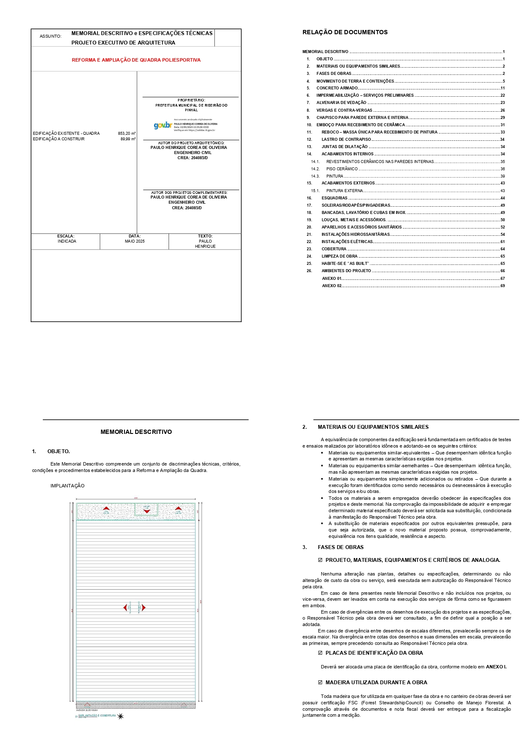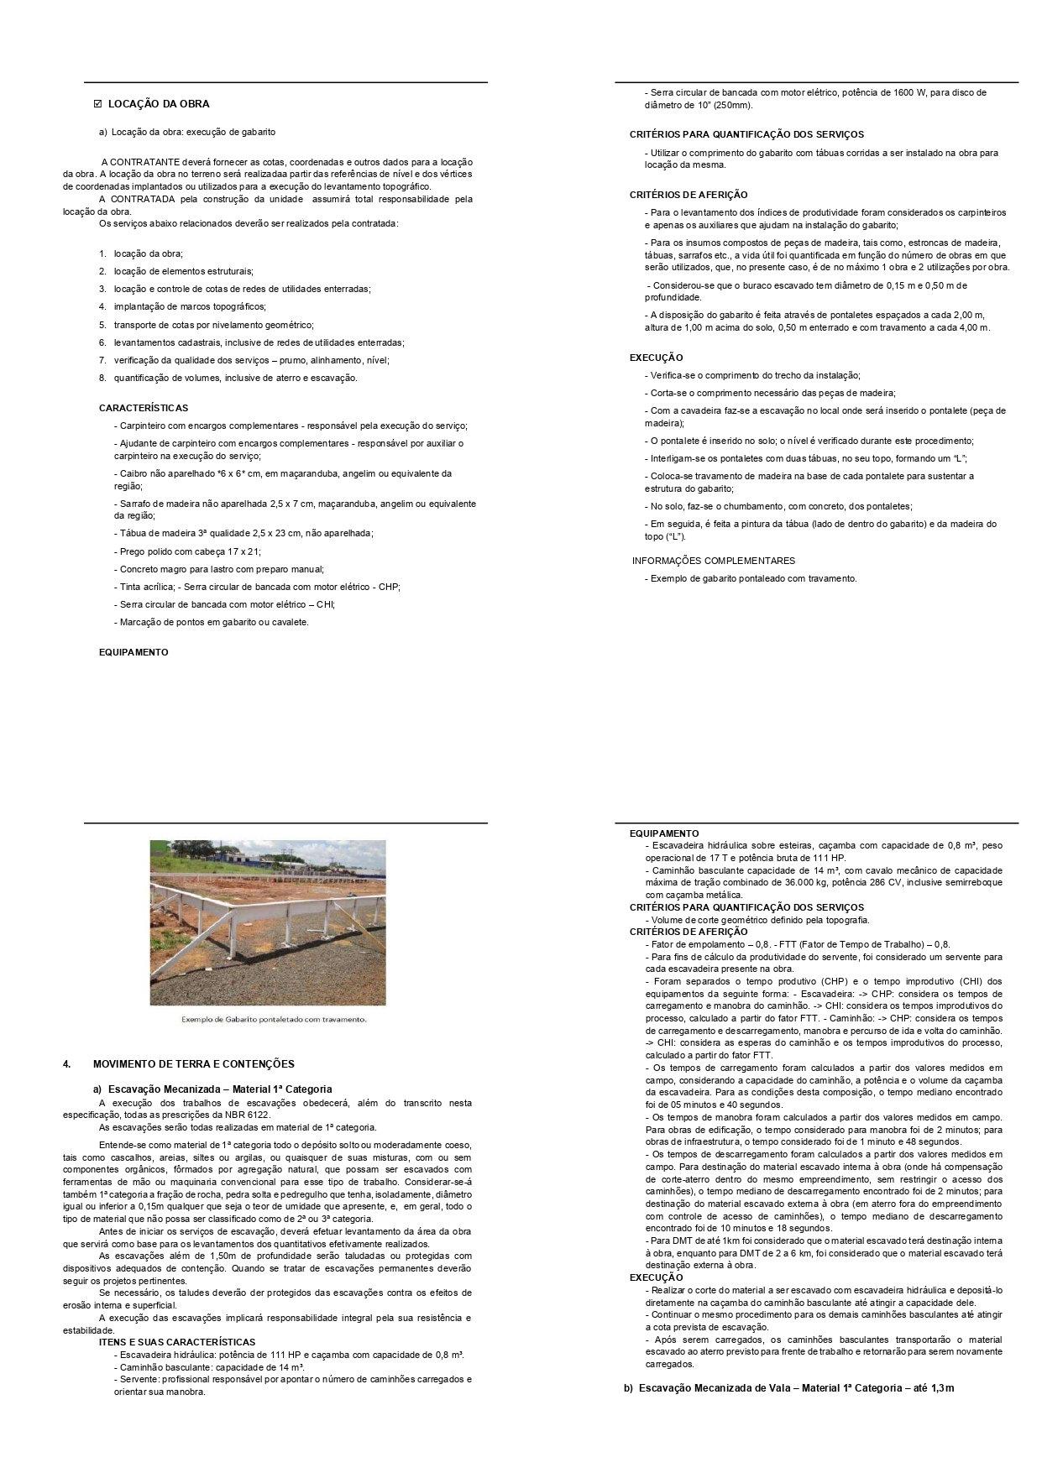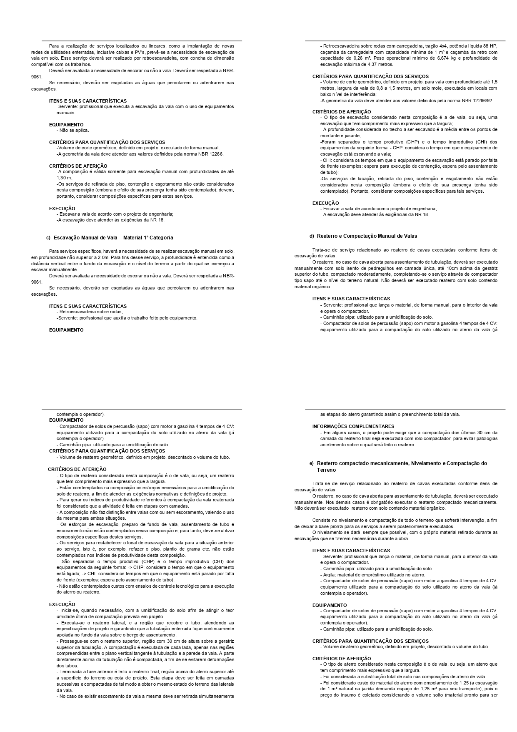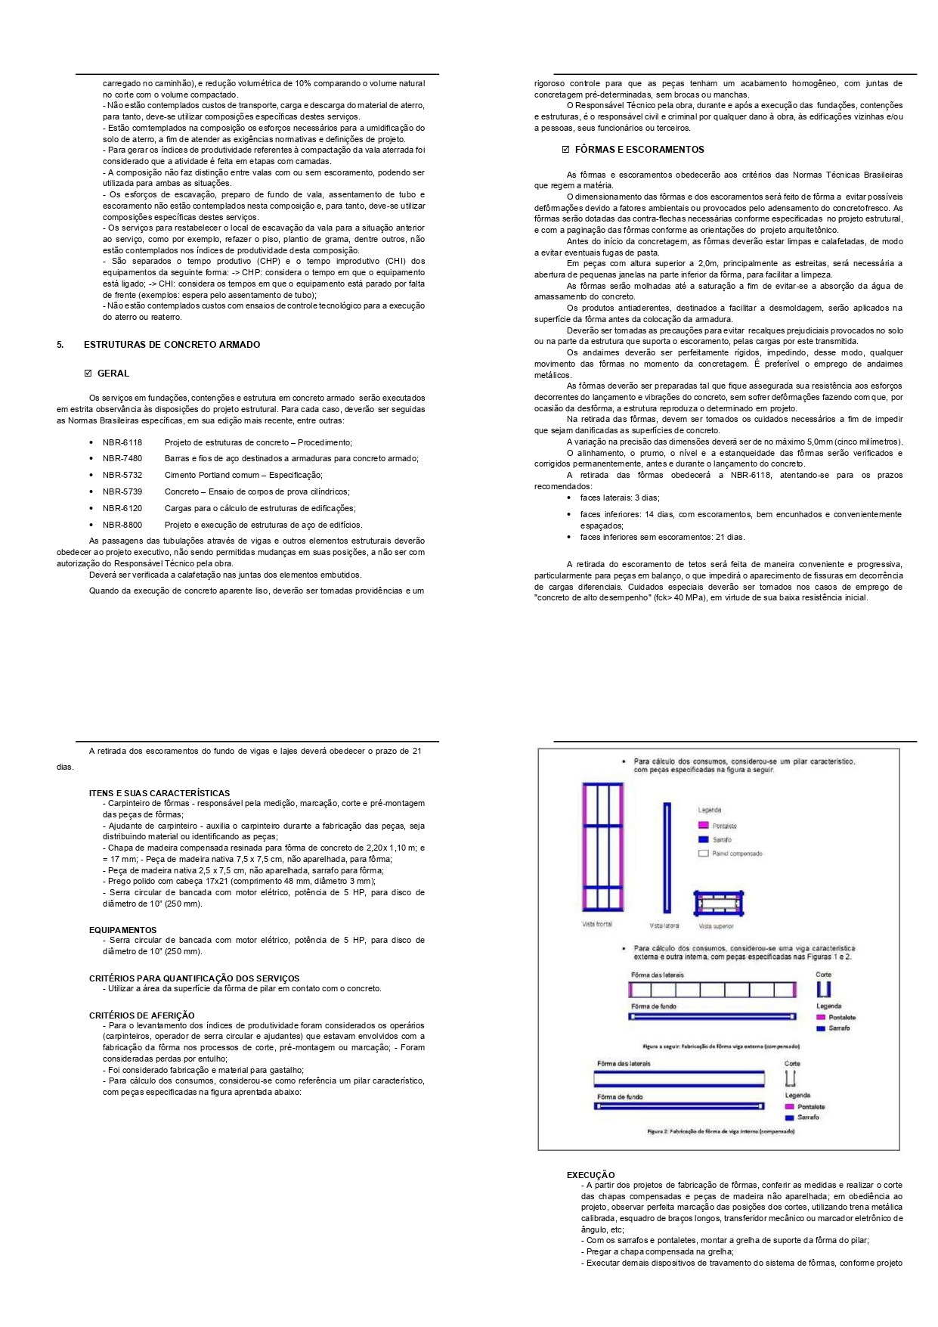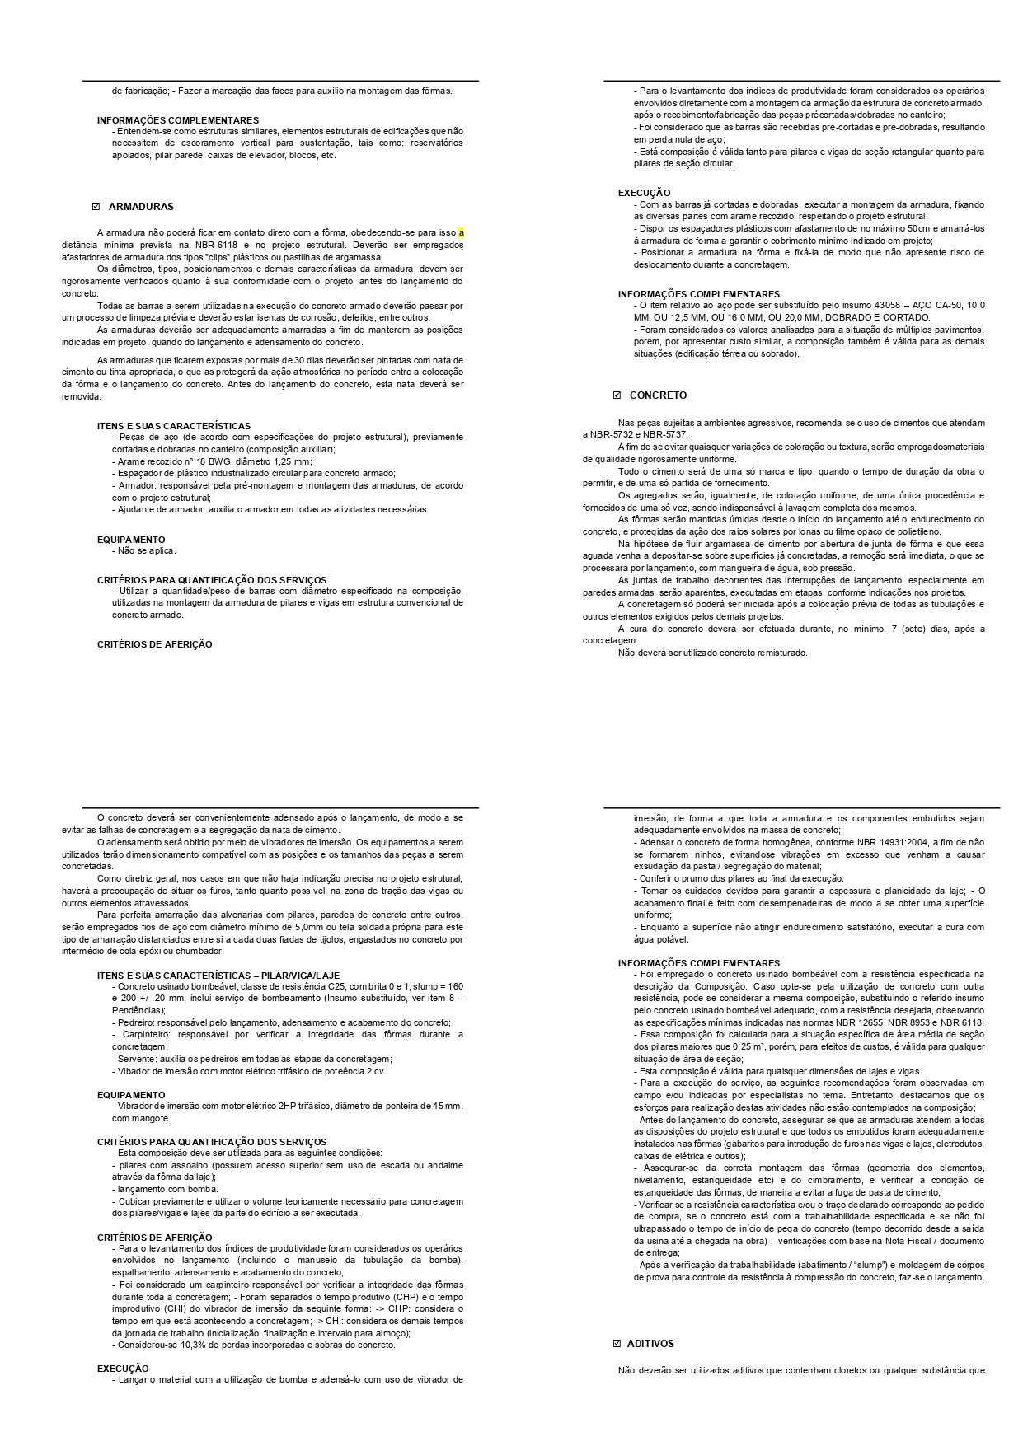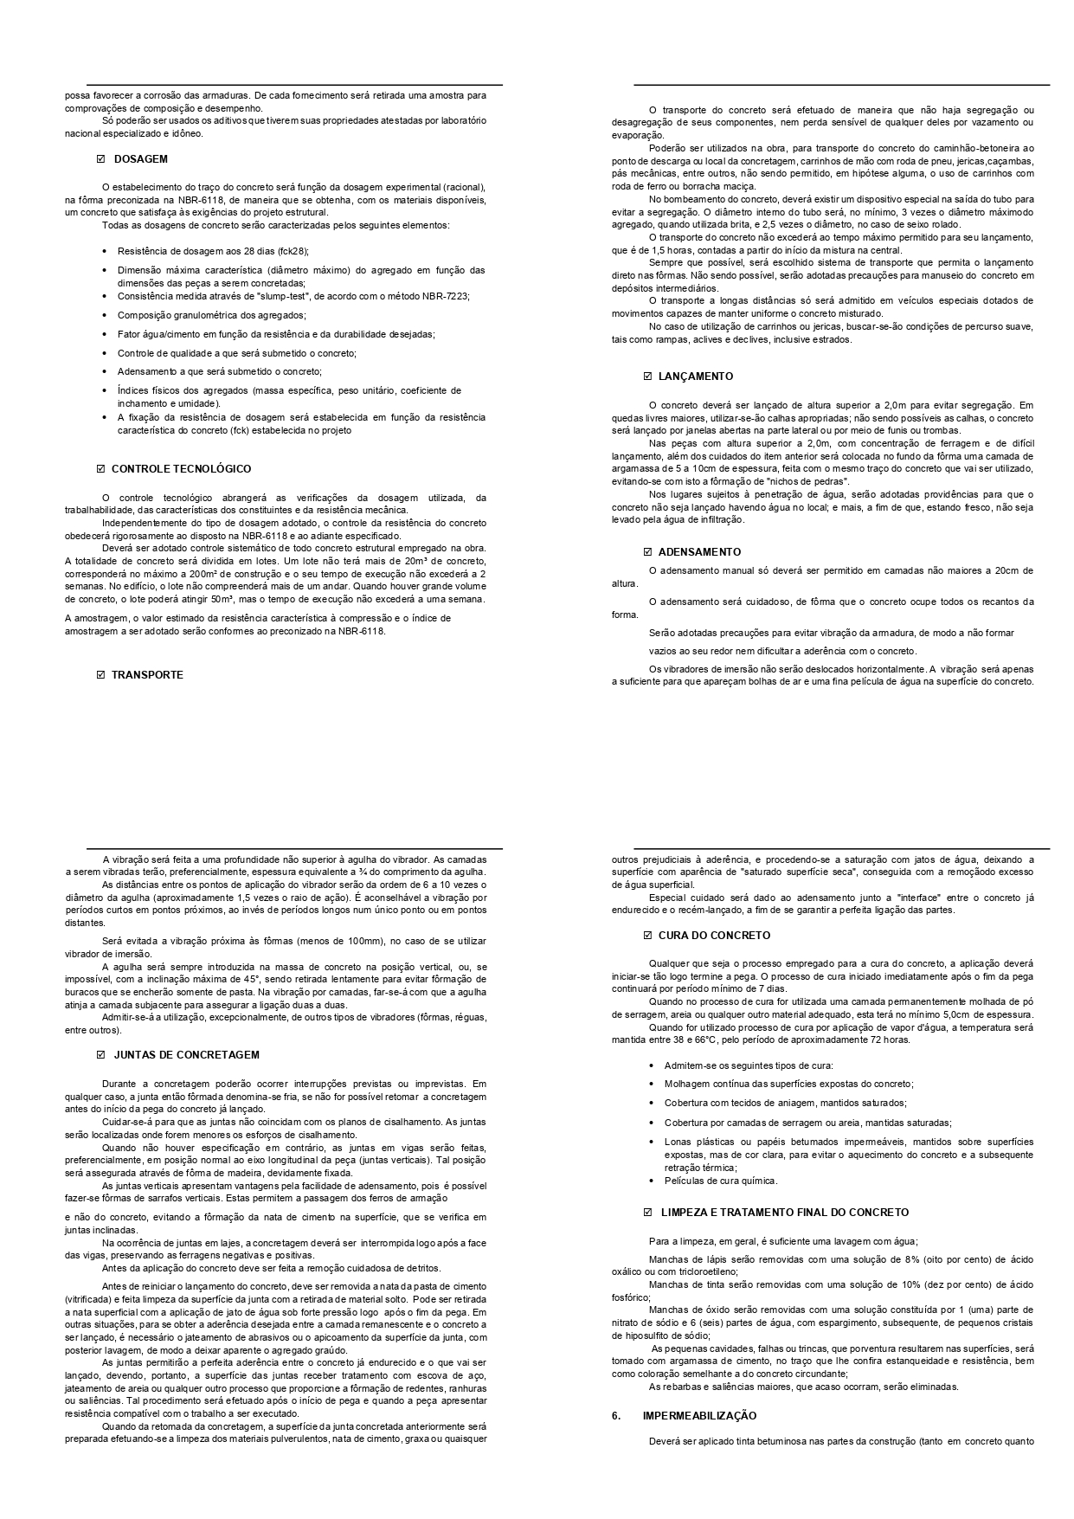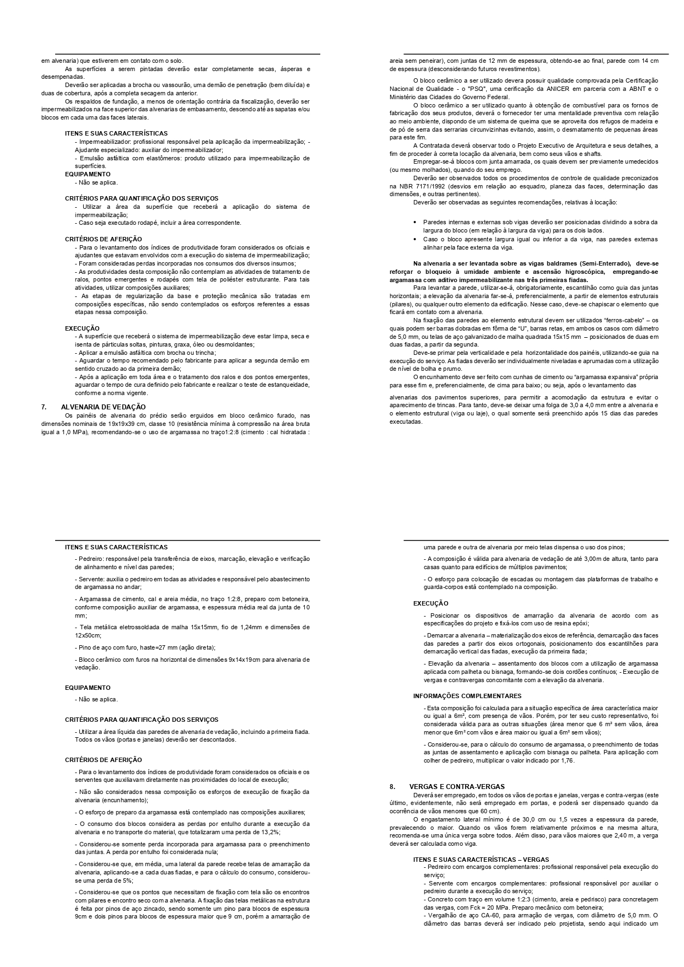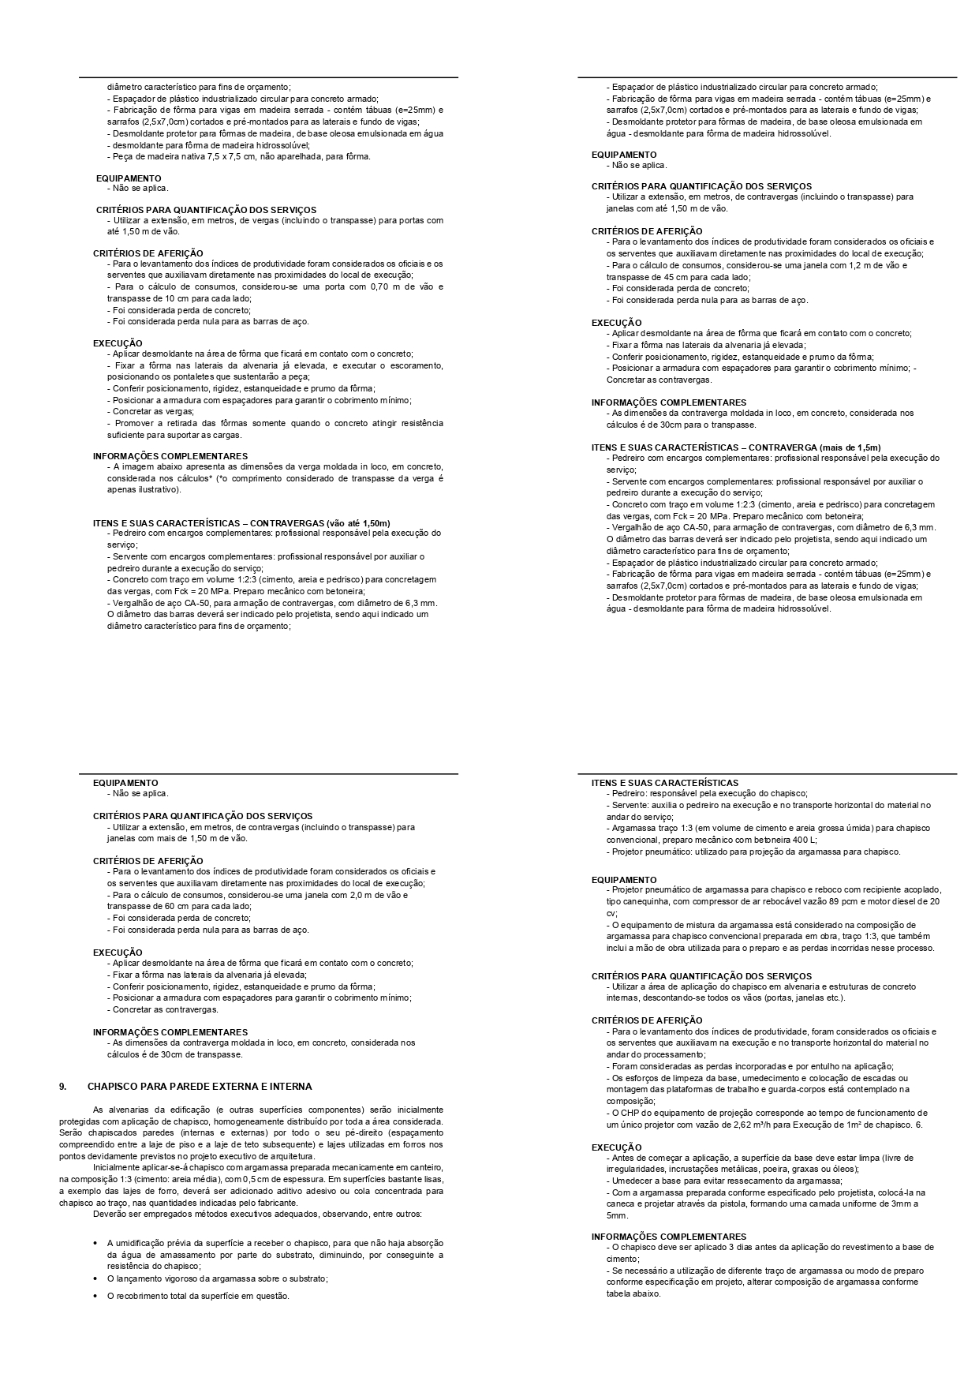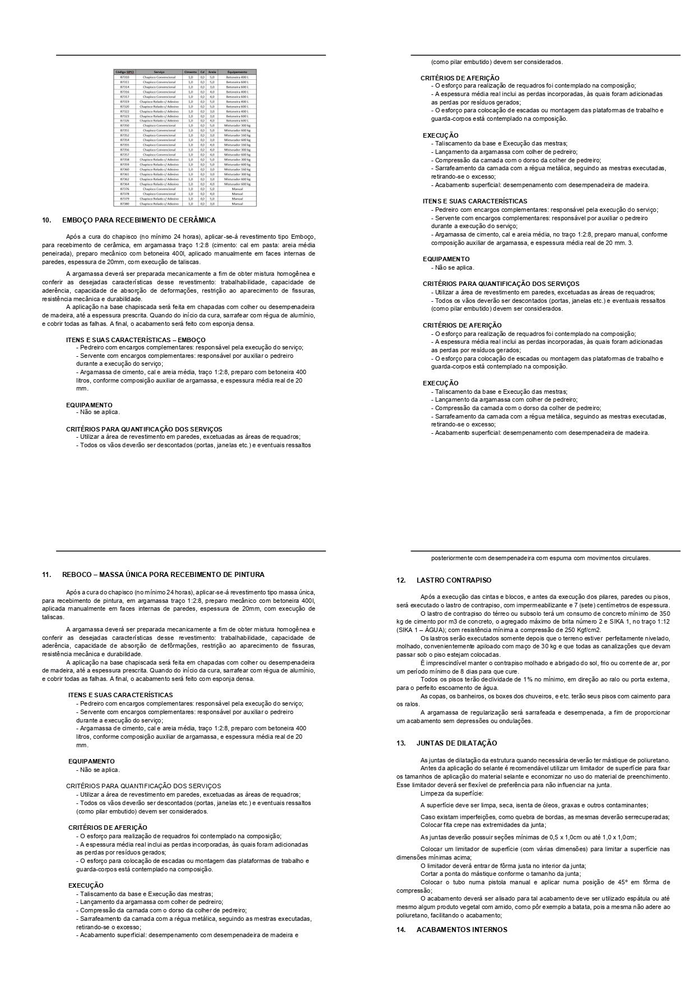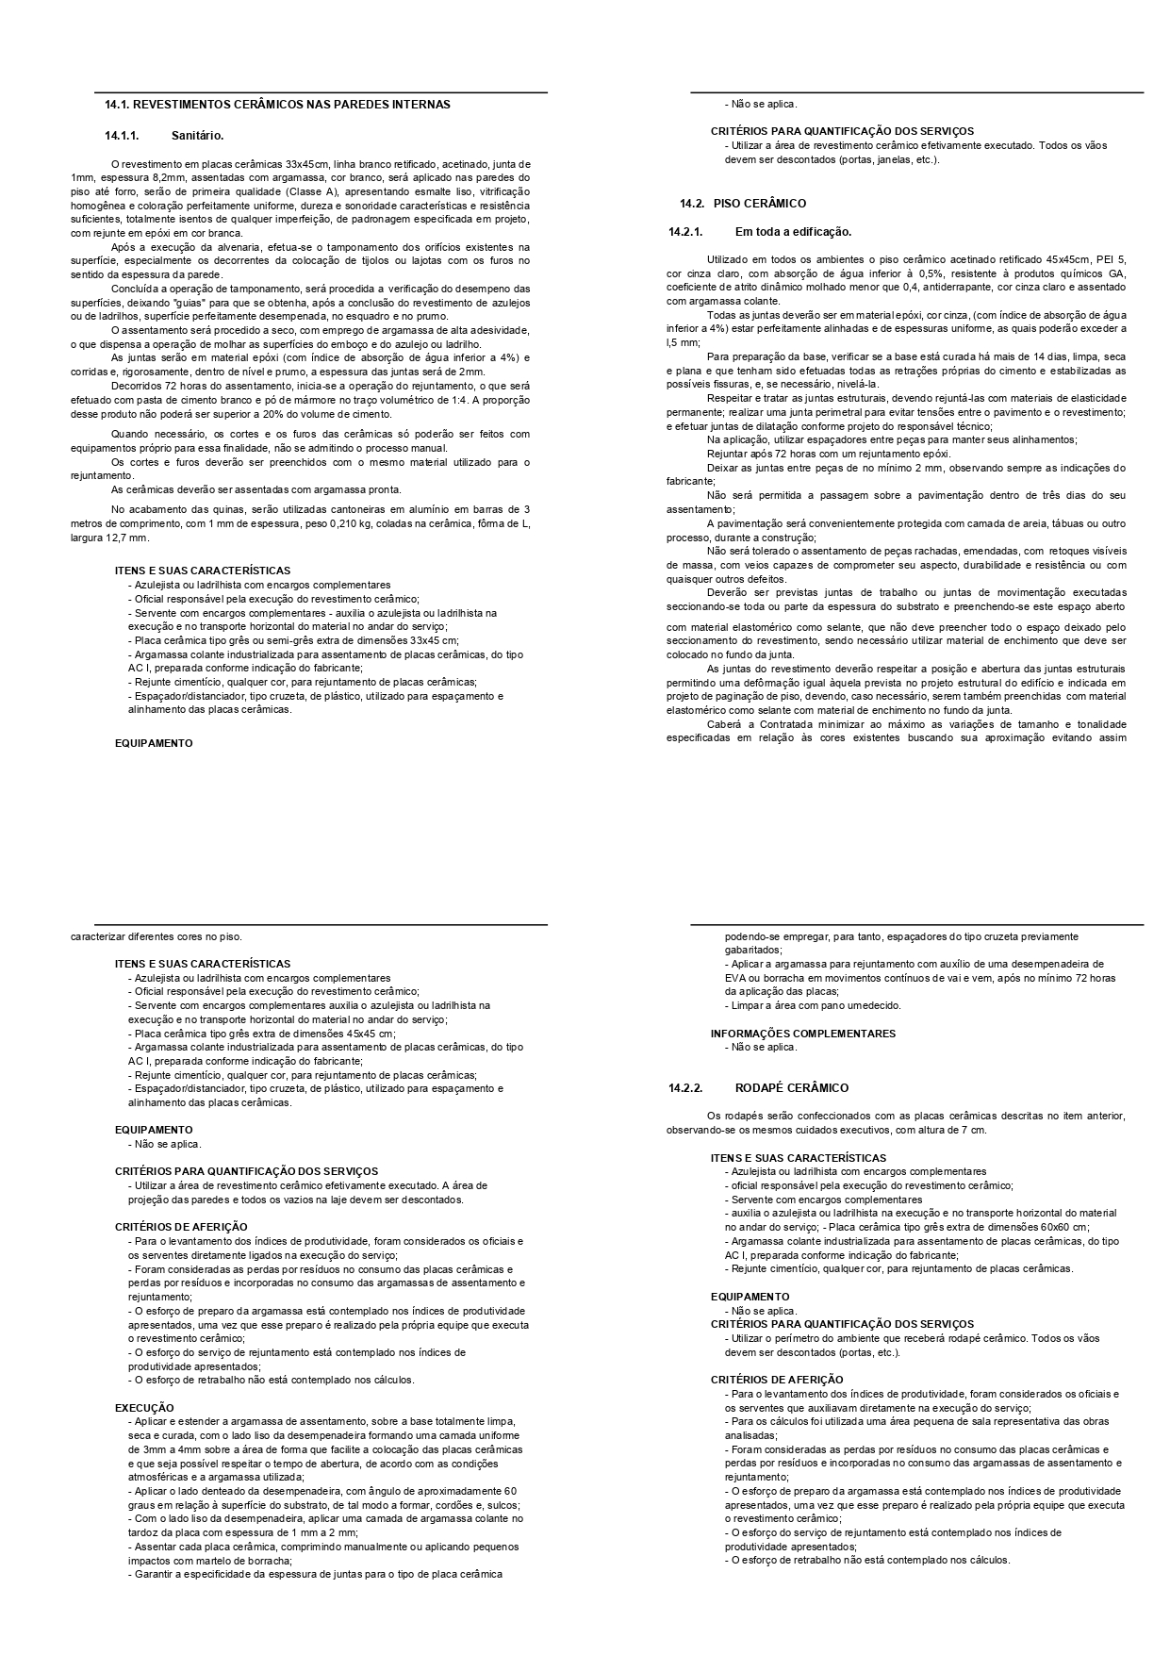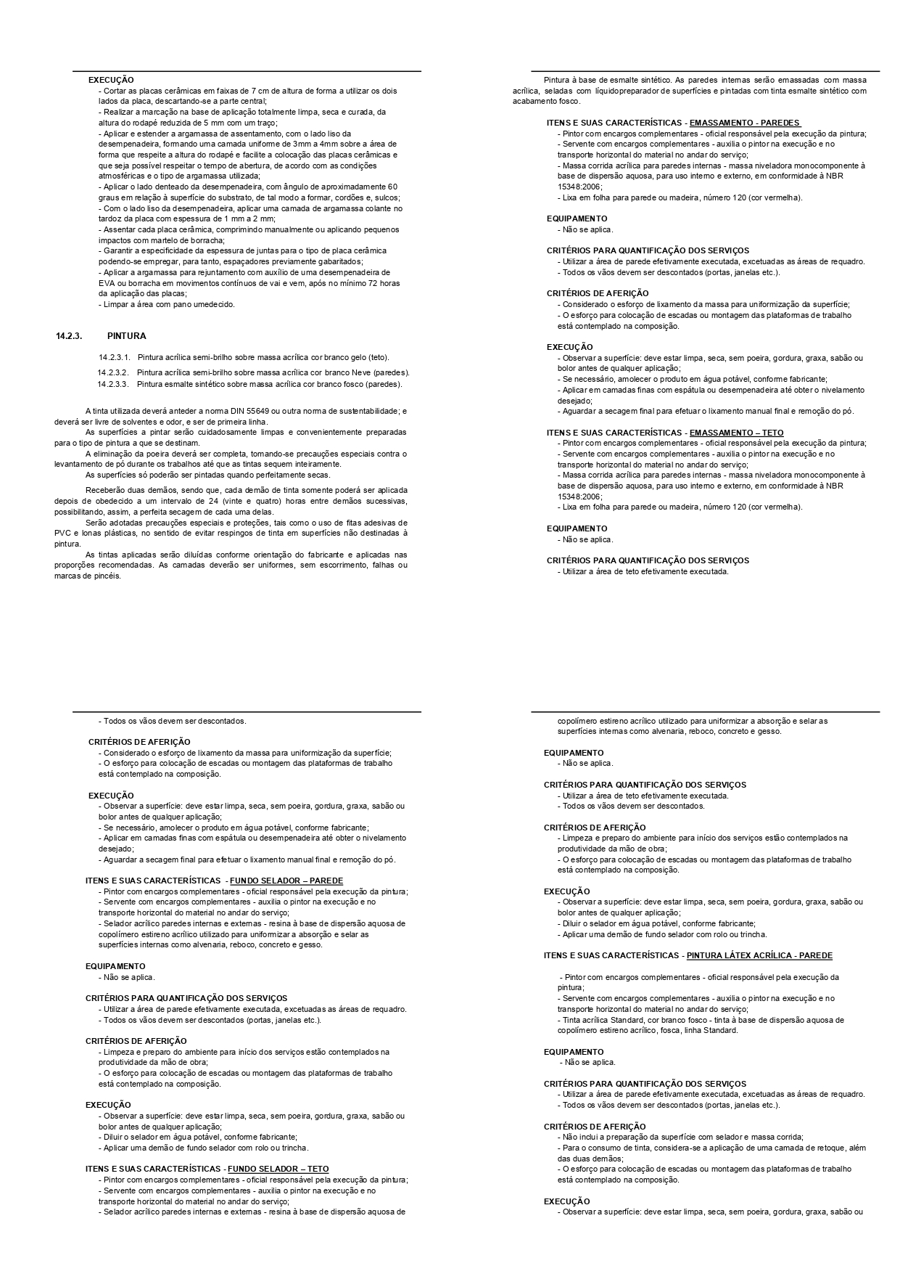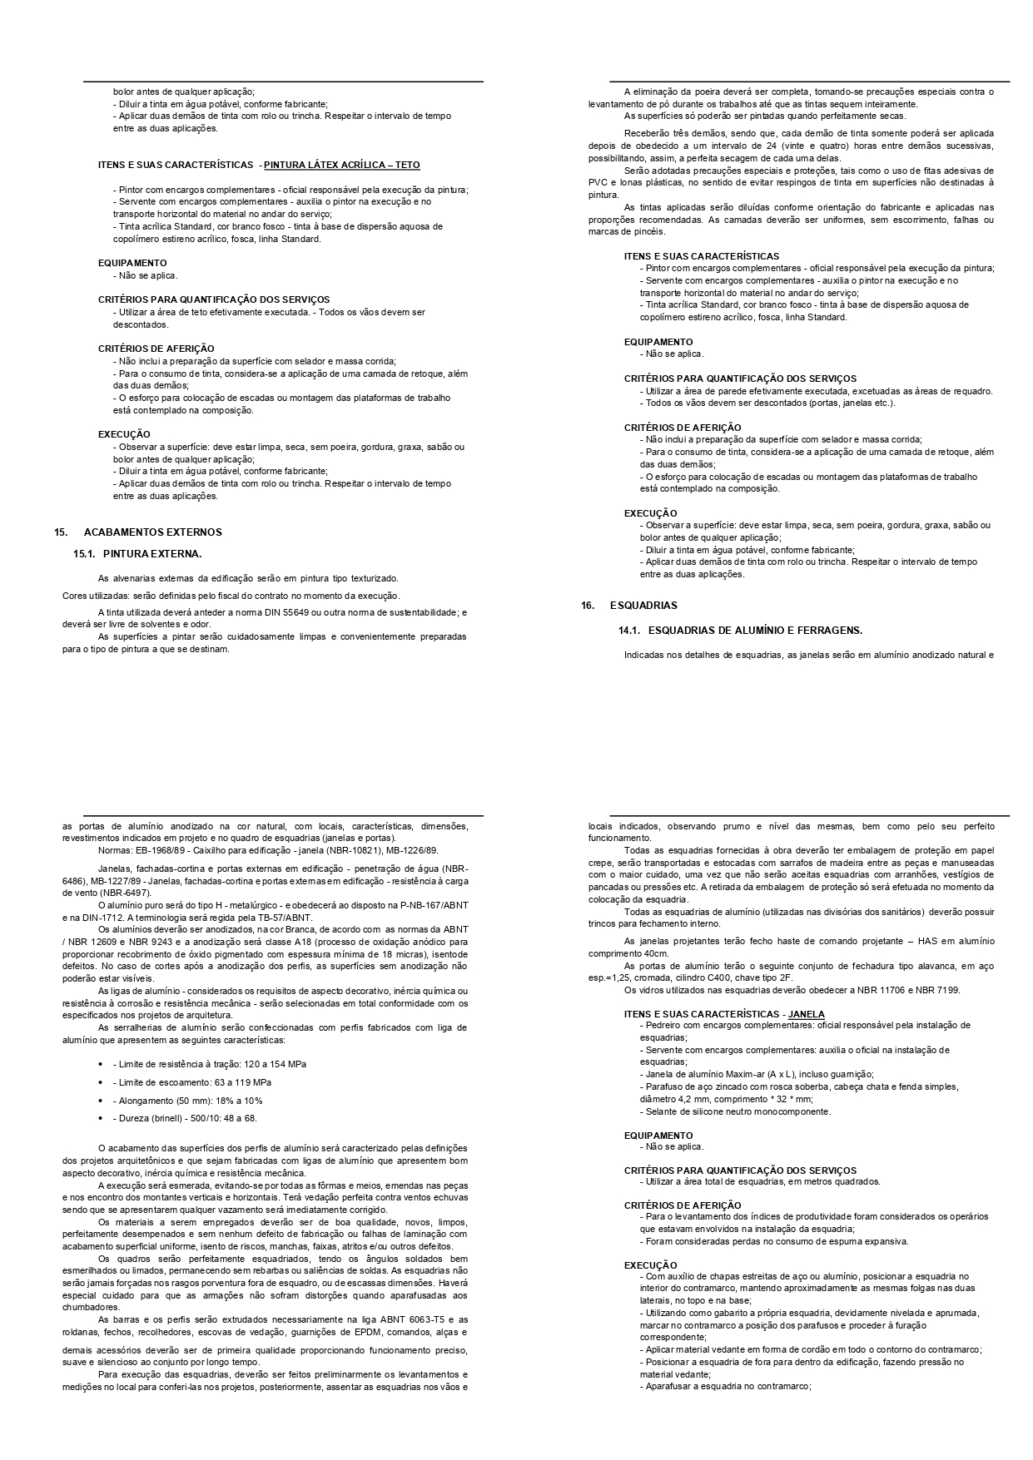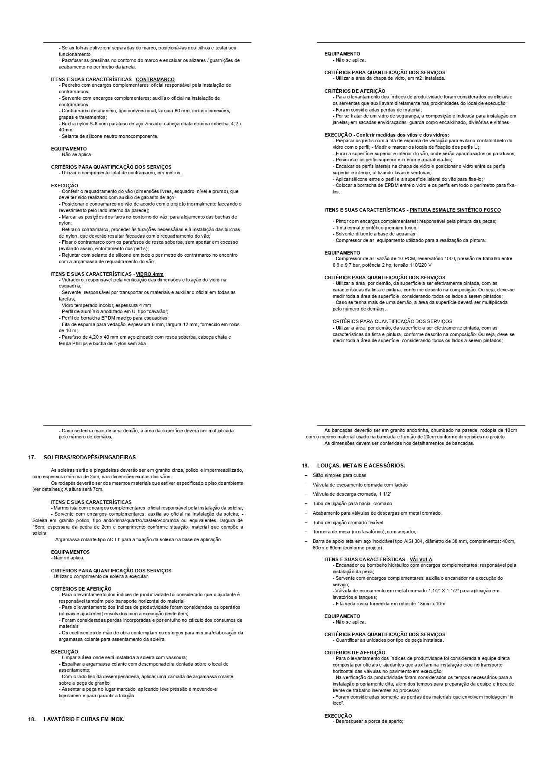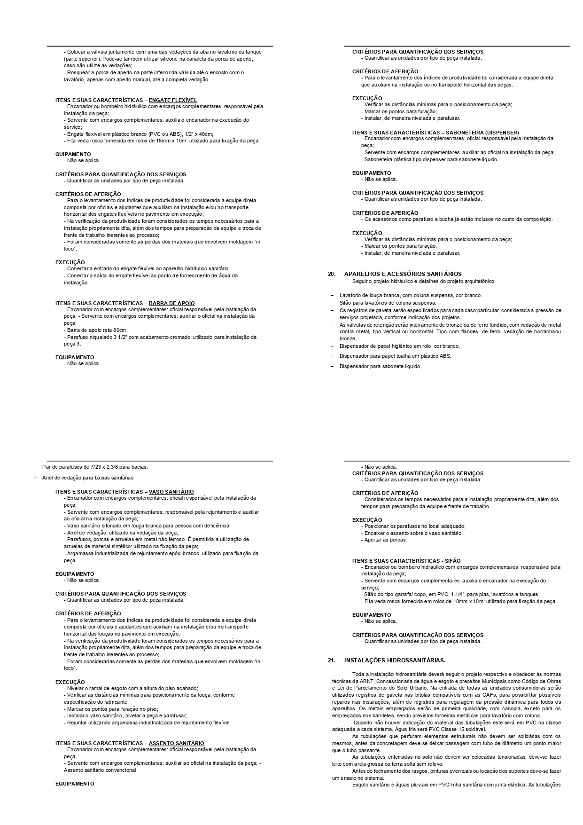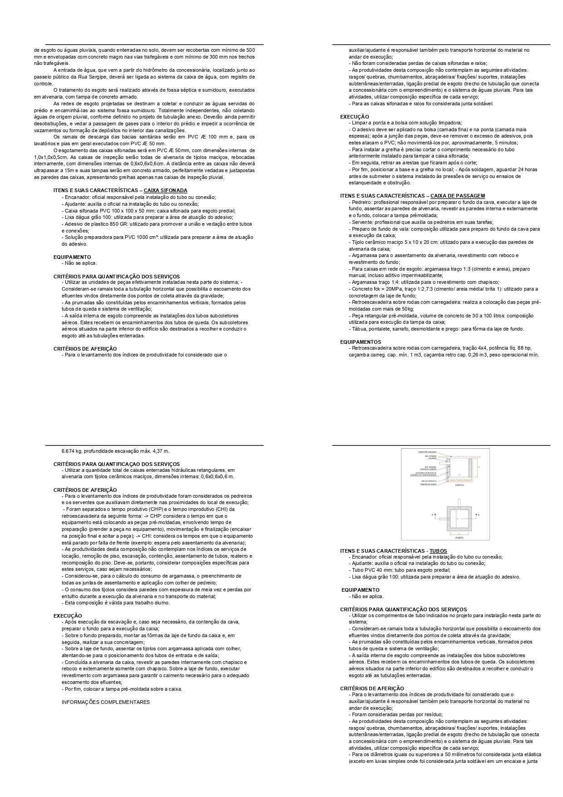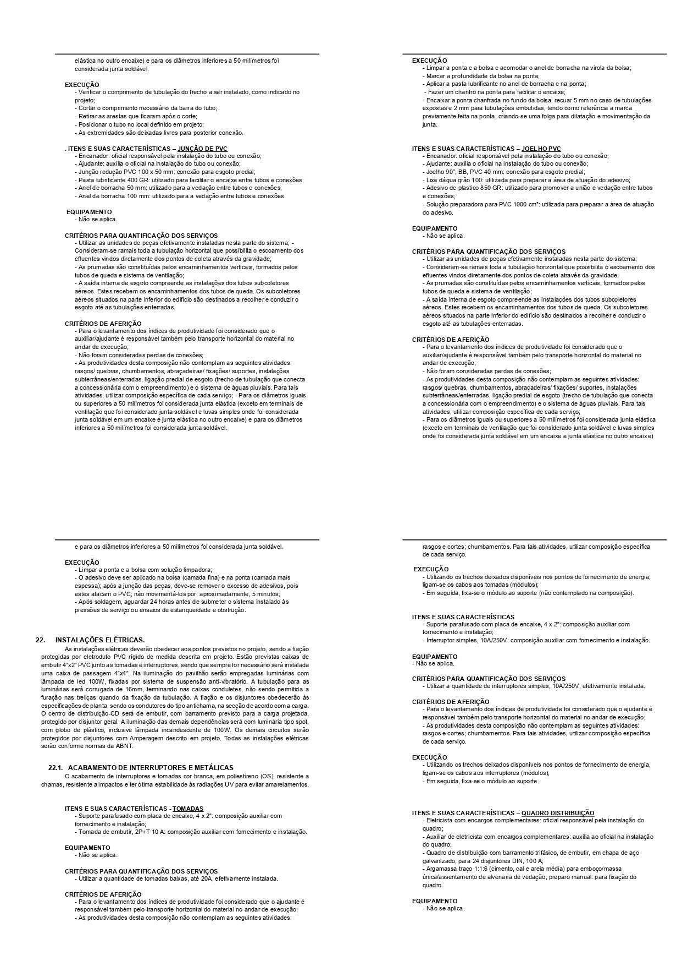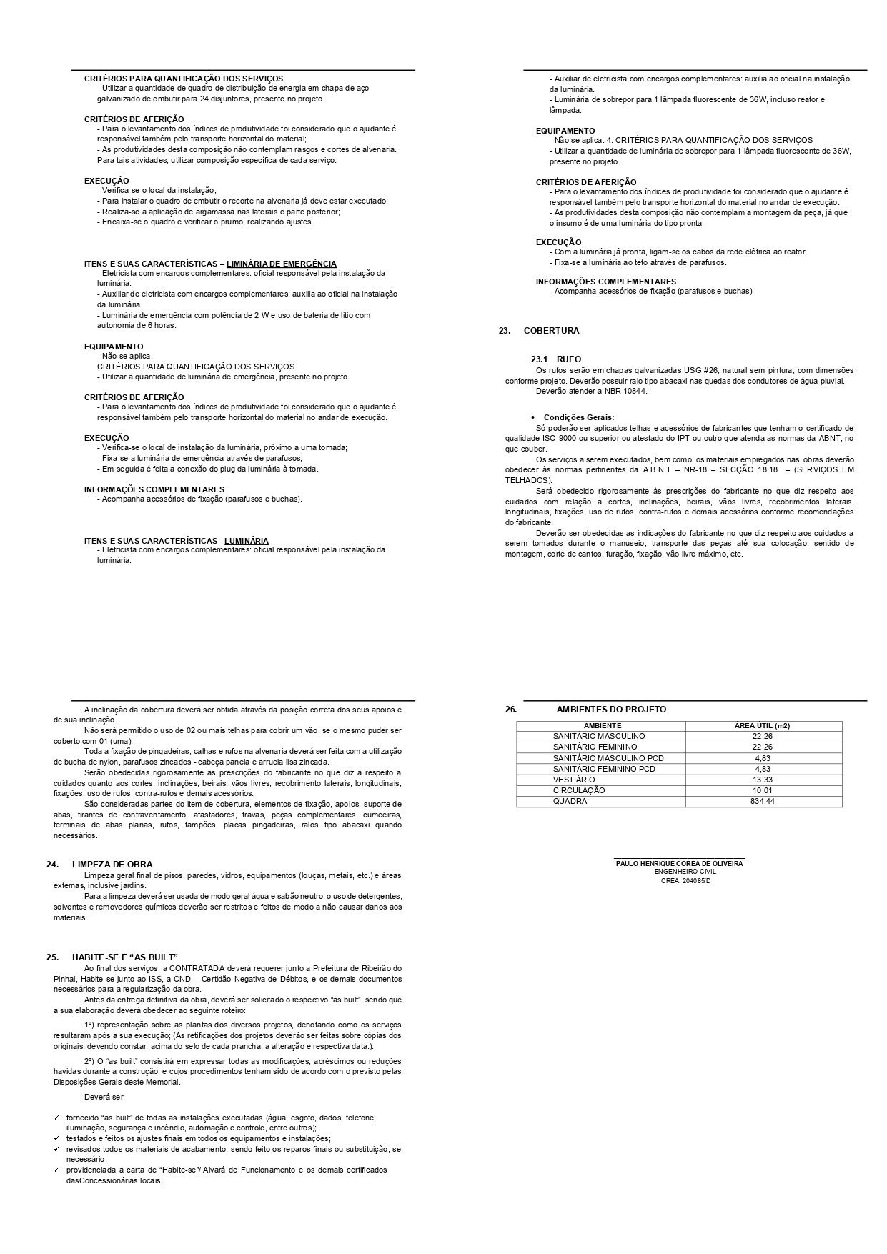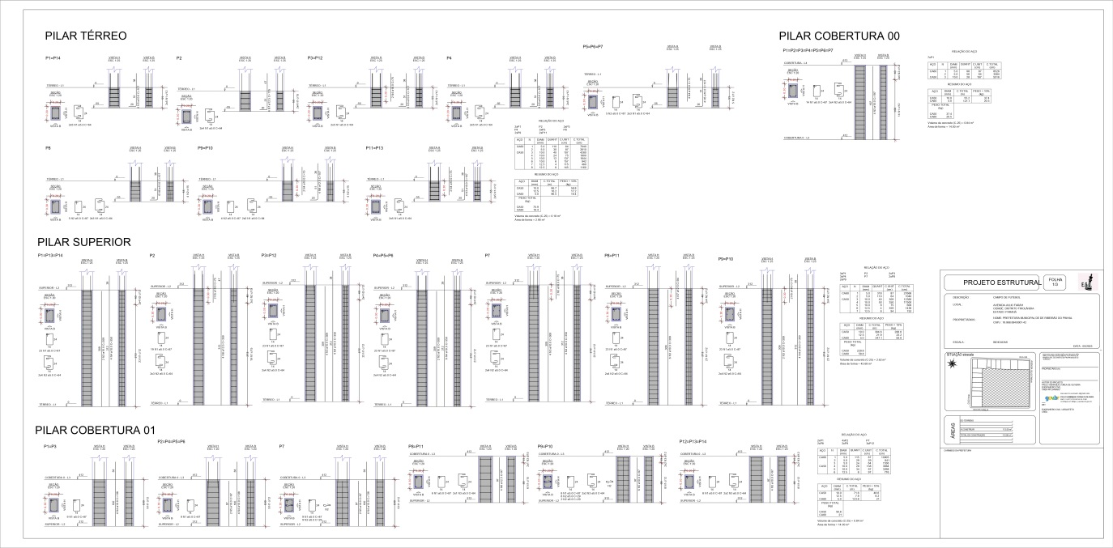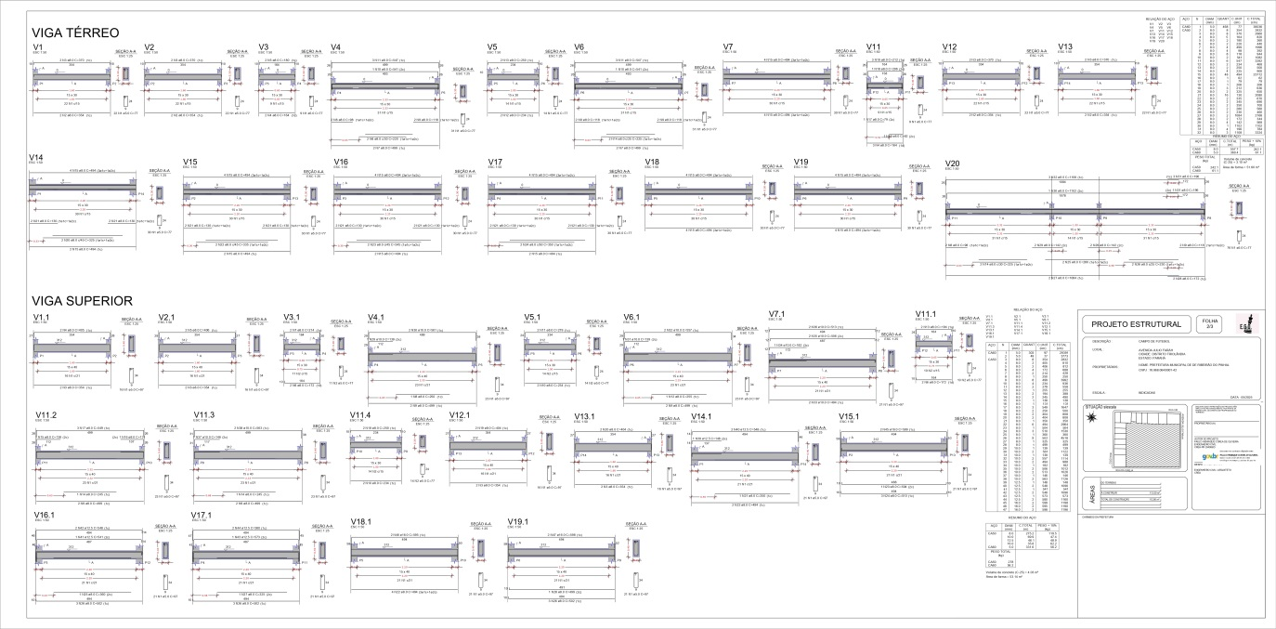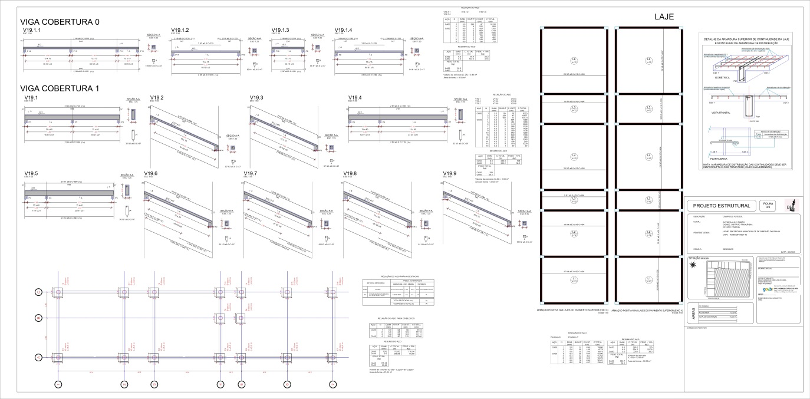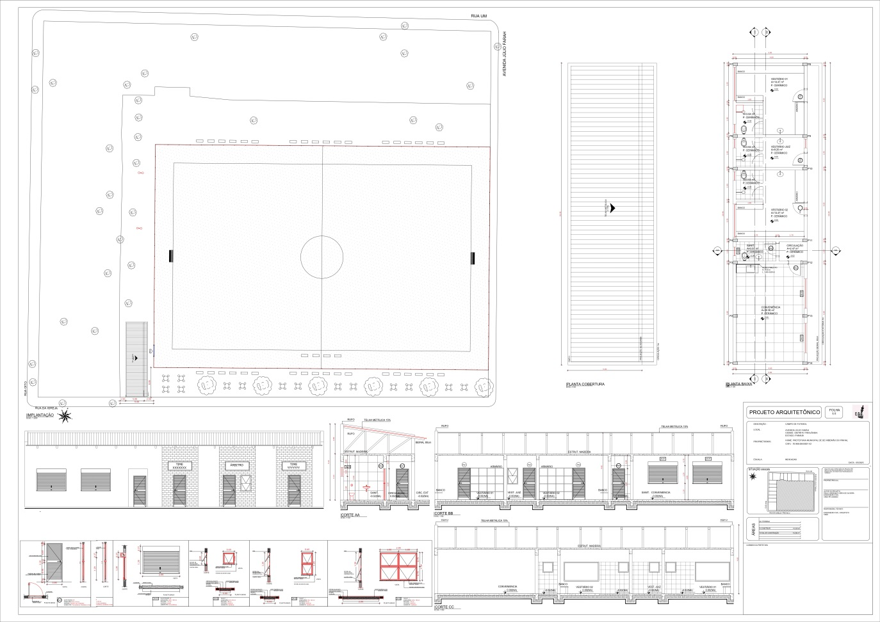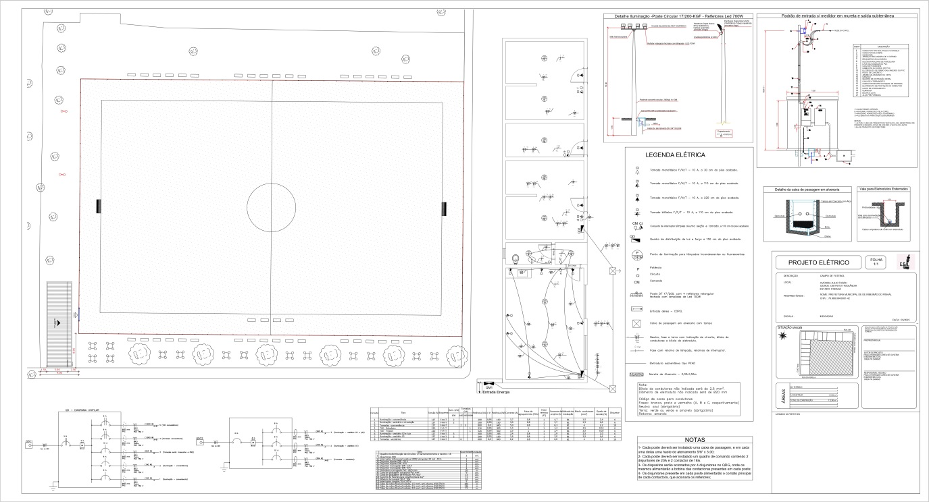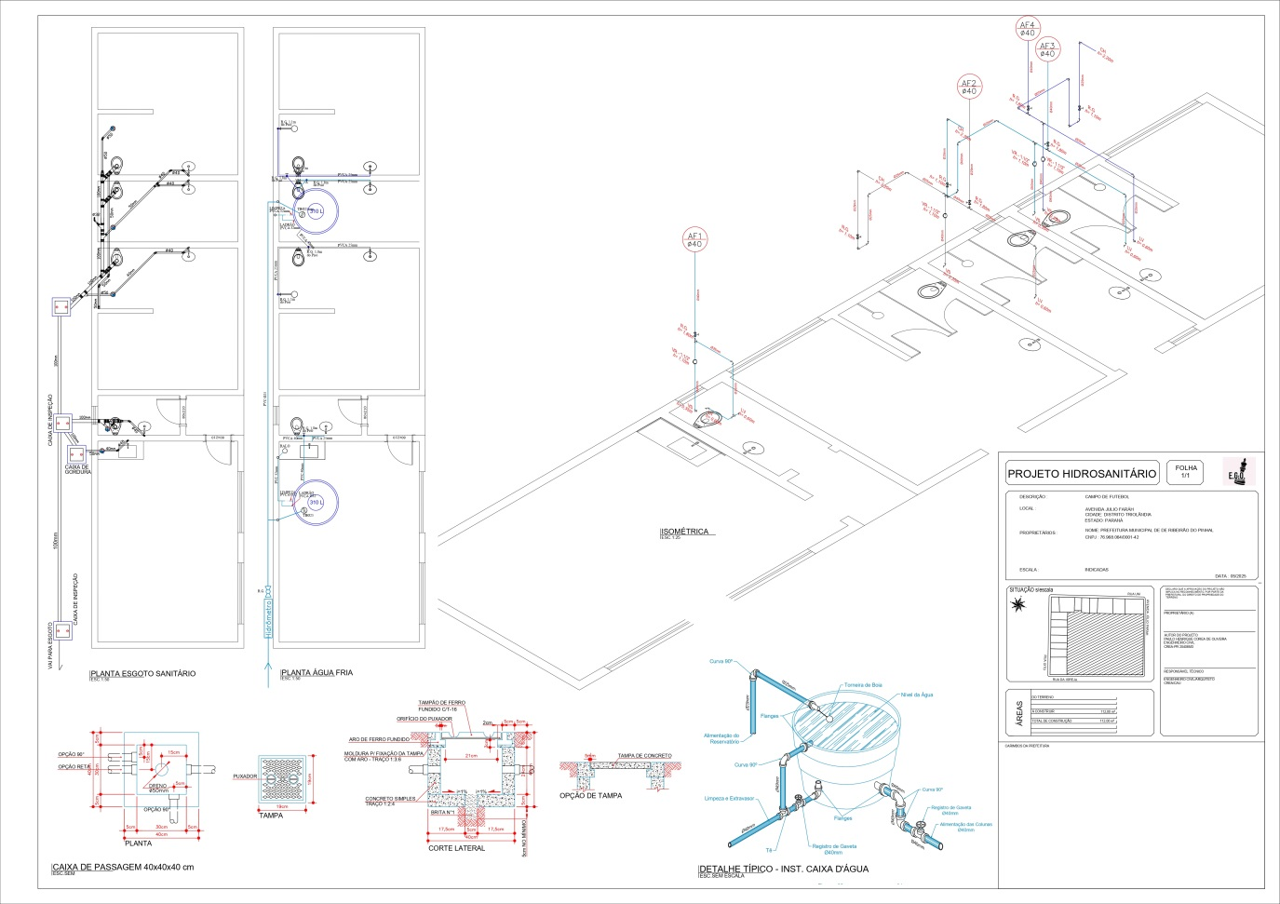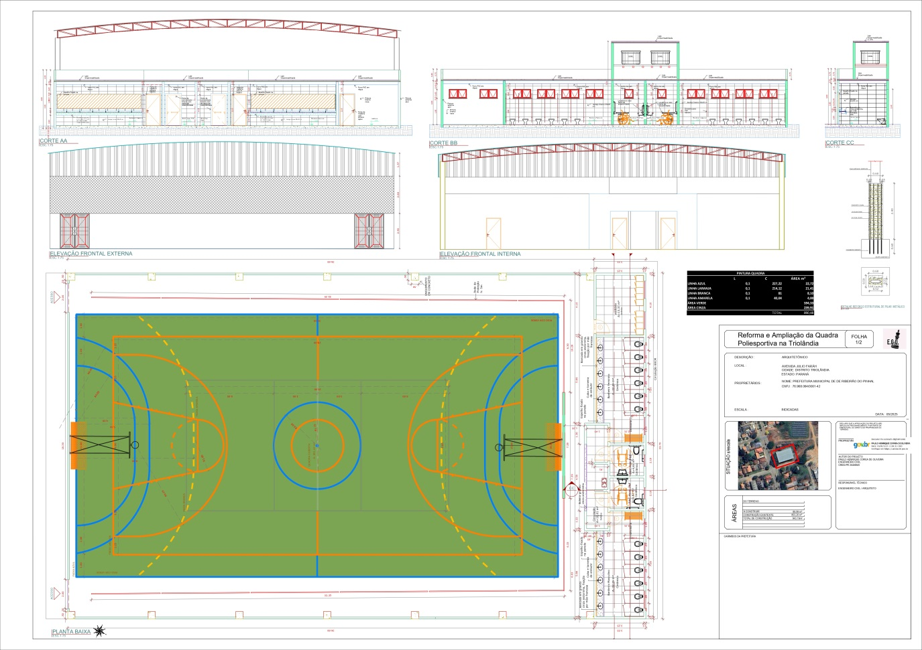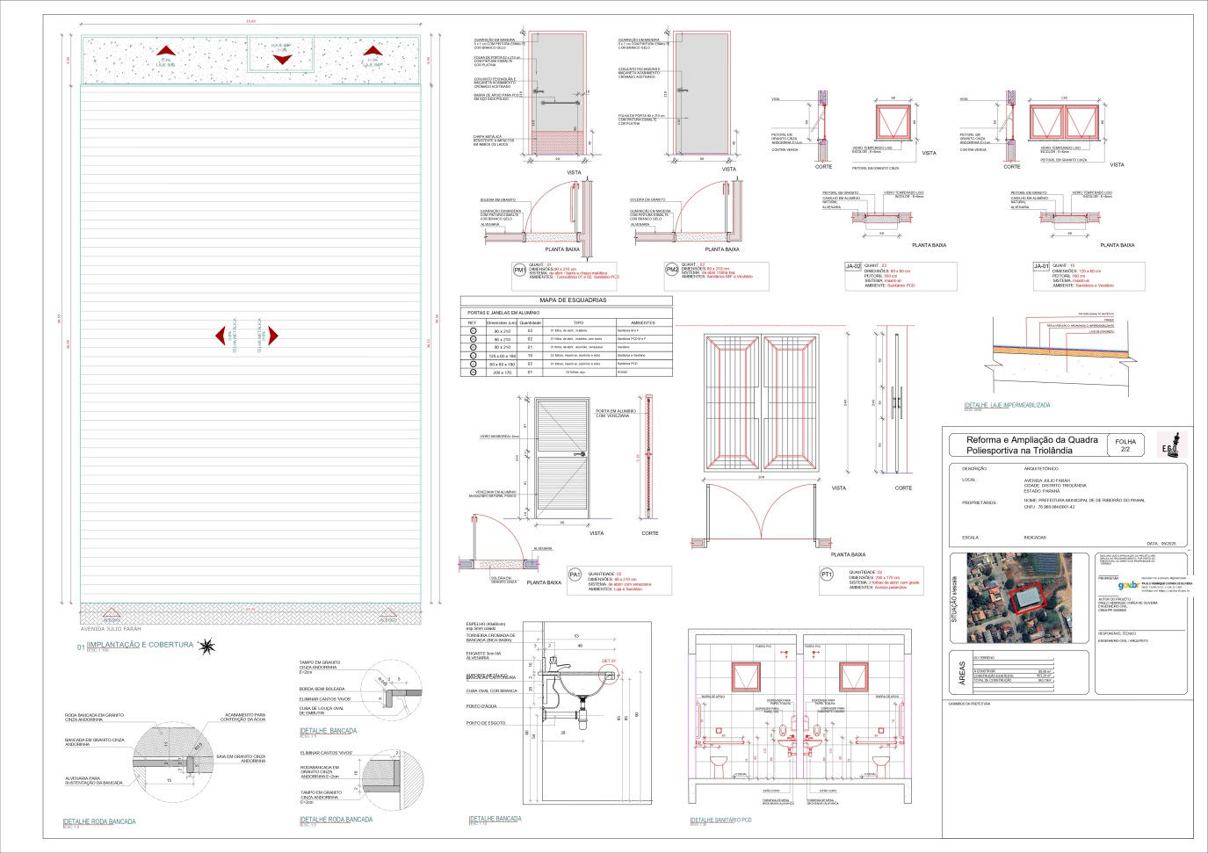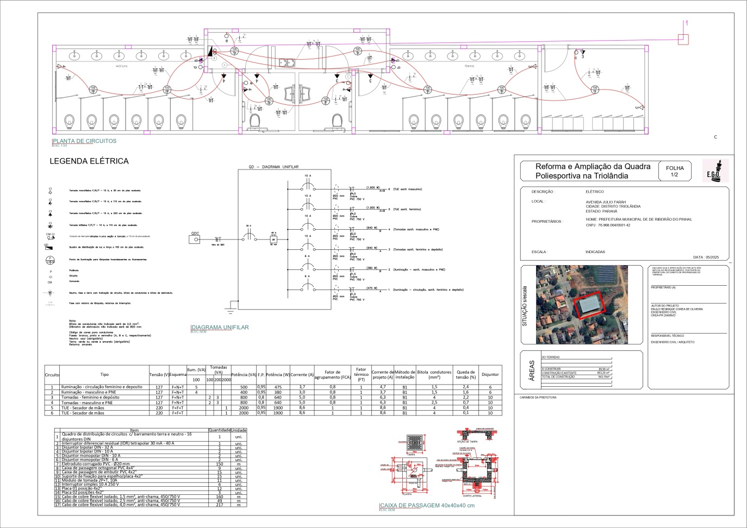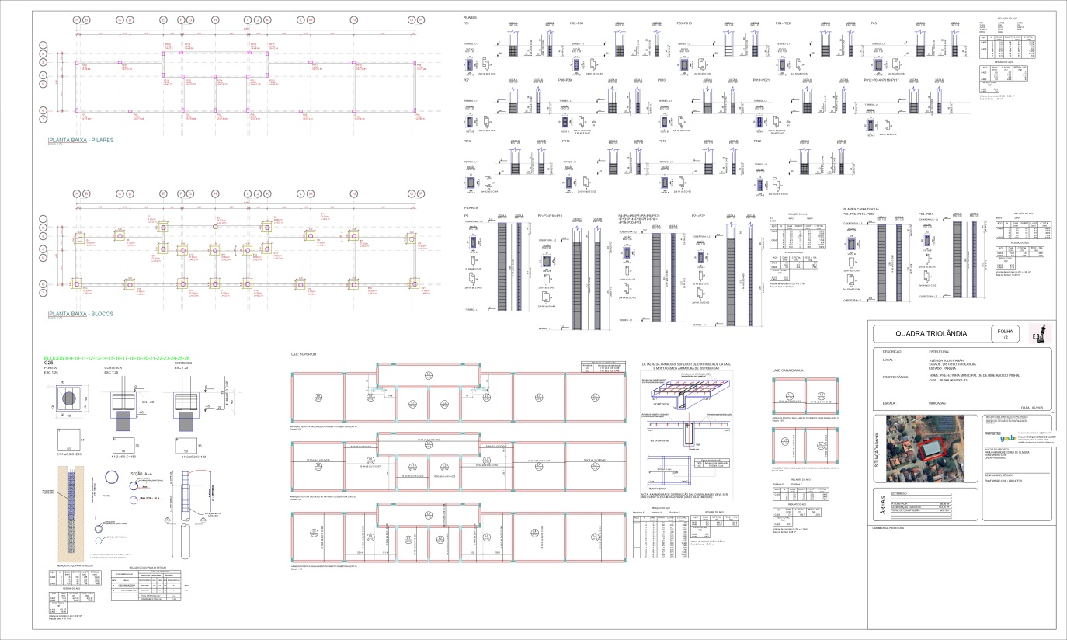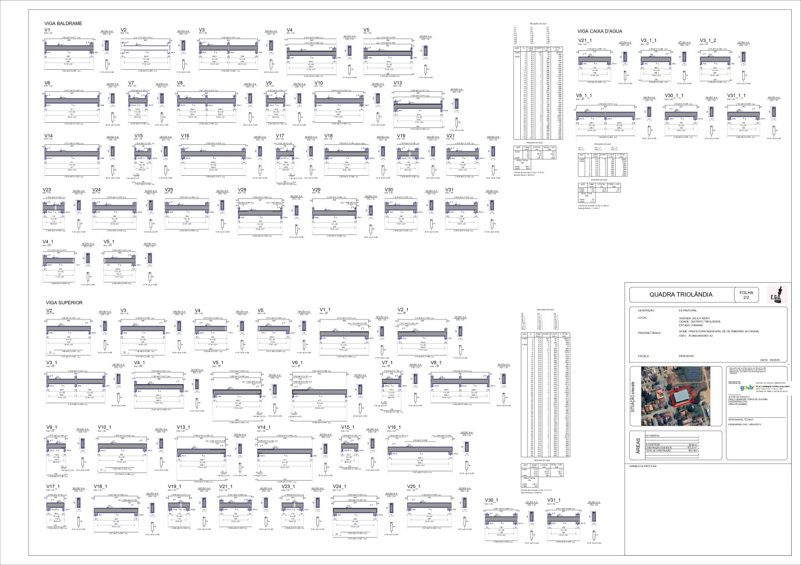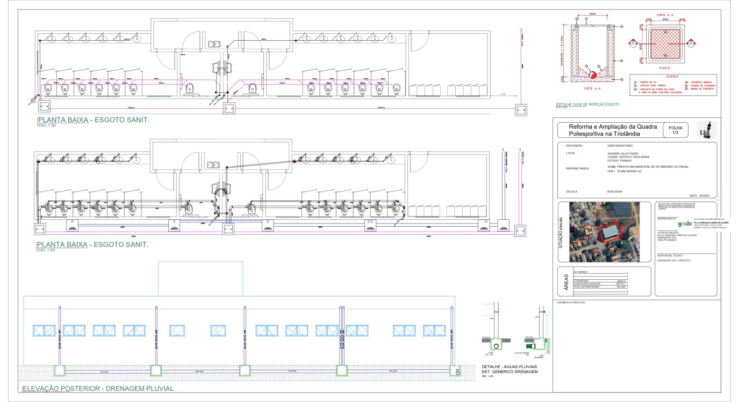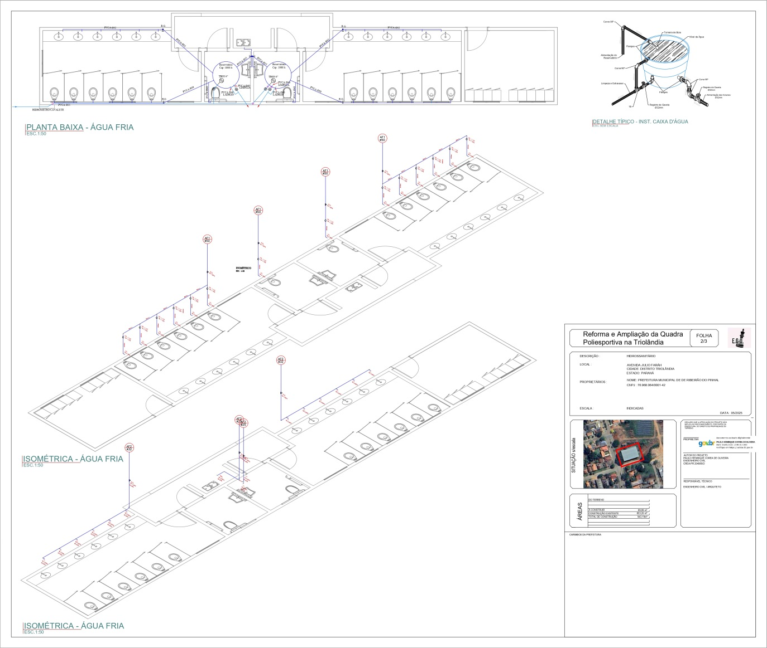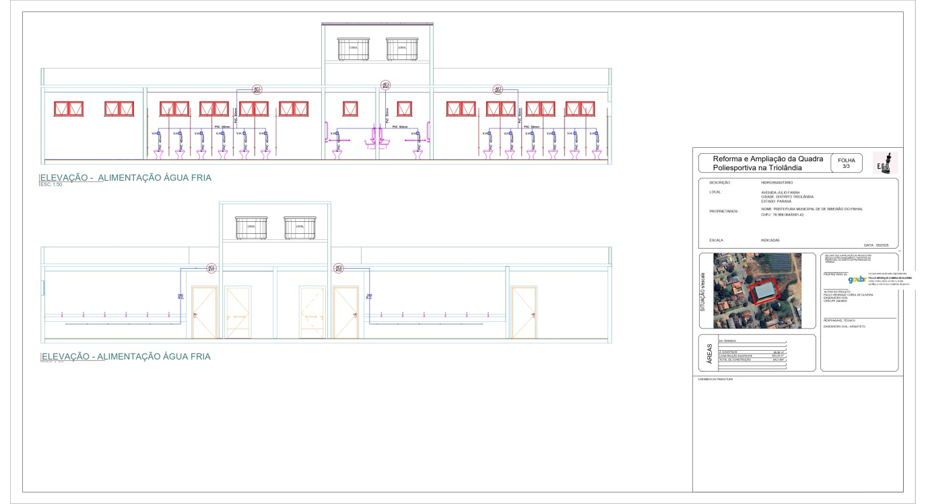

  - Os serviços objeto desta contratação são caracterizados como técnicos especializados, conforme justificativa constante do Estudo Técnico Preliminar.
  - O prazo de vigência será de 12 meses, na forma do artigo 105 da Lei n° 14.133/2021.
  - O custo estimado total da contratação é de R$ 781.853,85 (setecentos e oitenta e um mil, oitocentos e cinquenta e três reais e oitenta e cinco centavos), conforme apontado acima.

2. FUNDAMENTAÇÃO E DESCRIÇÃO DA NECESSIDADE DA CONTRATAÇÃO (art. 6º, inciso XXIII, alínea ‘b’ da Lei n. 14.133/2021).
2.1. A presente intervenção irá proporcionar uma estrutura adequada para que a população atendida possa usufruir melhor das instalações esportivas ofertadas pelo Poder Público.
3. DESCRIÇÃO DA SOLUÇÃO COMO UM TODO CONSIDERADO O CICLO DE VIDA DO OBJETO (art. 6º, inciso XXIII, alínea ‘c’)
3.1. Diante das afirmações da Secretaria solicitante de que não dispõe de estrutura e pessoal técnico especializado para a realização de uma obra deste porte com mão de obra própria, conclui-se que a terceirização dos serviços é a única opção para que seja realizado um serviço dentro das expectativas geradas e nos moldes exigidos pela legislação que regulamentam a construção civil.
4. REQUISITOS DA CONTRATAÇÃO (art. 6º, XXIII, alínea ‘d’ da Lei nº 14.133/21)
4.1 Não será admitida a subcontratação do objeto contratual.
4.2. Haverá exigência da garantia da contratação nos moldes dos arts. 96 e seguintes da Lei nº 14.133/21,
4.3 A CONTRATADA compromete-se e obriga-se a cumprir o estabelecido neste Termo de Referência;
4.4 A CONTRATADA deverá arcar com todas as despesas, diretas e indiretas, decorrentes do cumprimento das obrigações assumidas, sem qualquer ônus à CONTRATANTE;
4.5 A CONTRATADA será responsável pela observância de toda legislação pertinente direta ou indiretamente aplicável ao objeto deste Termo de Referência;
4.6 Fica expressamente estipulado que não se estabelece por força do fornecimento do objeto deste Termo de Referência qualquer relação de emprego entre a CONTRATANTE e os empregados da CONTRATADA;
4.7 A CONTRATADA se responsabiliza por todas as despesas decorrentes do objeto deste Termo de Referência, tais como salários, encargos sociais, previdenciários, trabalhistas, comerciais, seguros de acidentes, tributos, indenizações, vale-transporte, vale-refeição e outros benefícios exigidos. A inadimplência da CONTRATADA para com estes encargos, não transfere a CONTRATANTE à responsabilidade por seu pagamento, nem poderá onerar o objeto do Contrato;
4.8 Acatar todas as orientações da CONTRATANTE, emanadas pelo fiscal do contrato, sujeitando-se à ampla e irrestrita fiscalização, prestando todos os esclarecimentos solicitados e atendendo às reclamações formuladas;
4.9 Manter, durante a execução dos serviços do objeto deste Termo de Referência, em compatibilidade com as obrigações a serem assumidas, todas as condições de habilitação e qualificação exigidas na licitação.

5. MODELO DE EXECUÇÃO CONTRATUAL (arts. 6º, XXIII, alínea “e” da Lei n. 14.133/2021).
5.1 Os serviços deverão ser efetuados conforme Cronogramas constantes no processo.
5.1.2. A administração poderá rejeitar no todo ou em parte o fornecimento executado em desacordo com os termos do Edital e seus anexos.

6. MODELO DE GESTÃO DO CONTRATO (art. 6º, XXIII, alínea “f” da Lei nº 14.133/21)
6.1. O Contrato deverá ser executada fielmente pelas partes, de acordo com as cláusulas avençadas e as normas da Lei nº 14.133, de 2021, e cada parte responderá pelas consequências de sua inexecução total ou parcial.
6.2. Em caso de impedimento, ordem de paralisação ou suspensão do contrato, o mesmo será prorrogado automaticamente pelo tempo correspondente, anotadas tais circunstâncias mediante simples apostila.
6.3. As comunicações entre o órgão ou entidade e a contratada devem ser realizadas por escrito sempre que o ato exigir tal formalidade, admitindo-se o uso de mensagem eletrônica para esse fim.
6.4. O órgão ou entidade poderá convocar representante da empresa para adoção de providências que devam ser cumpridas de imediato.
6.5. A execução do contrato deverá ser acompanhada e fiscalizada pelo(s) fiscal(is) do contrato, ou pelos respectivos substitutos (Lei nº 14.133, de 2021, art. 117, caput).
6.6. O gestor do contrato coordenará a atualização do processo de acompanhamento e fiscalização do contrato contendo todos os registros formais da execução no histórico de gerenciamento do contrato, a exemplo da ordem de serviço, do registro de ocorrências, das alterações e das prorrogações contratuais, elaborando relatório com vistas à verificação da necessidade de adequações do contrato para fins de atendimento da finalidade da administração. (Decreto nº 11.246, de 2022, art. 21, IV.
6.7. Serão passíveis de penalidades as seguintes condutas: inexecução dos serviços, erro na execução, execução imperfeita, mora de execução, inadimplemento contratual ou não veracidade das informações prestadas e outras relativas a quaisquer cláusulas contratuais.
6.8. A CONTRATADA sujeitar-se-á a multa de 10% sobre o valor dos serviços, em caso de recusa injustificada e demais sanções estabelecidas no edital, na Lei Federal nº 14.133/21 e demais normas que regem a matéria.

- CRITÉRIOS DE MEDIÇÃO E DE PAGAMENTO (art. 6º, inciso XXIII, alínea ‘h’, da Lei n. 14.133/2021)

7.1. A medição dos serviços será realizada mensalmente, ou em periodicidade menor, a critério da Administração com base no cronograma aprovado, considerando a fabricação e os serviços efetivamente executados e aprovados pela FISCALIZAÇÃO, tomando por base as especificações e planilhas constantes no projeto de engenharia pertinente ao processo em questão.
7.2. As Notas Fiscais deverão ser emitida em nome do MUNICÍPIO DE RIBEIRÃO DO PINHAL – CNPJ: 76.968.064/0001-42 – RUA PARANÁ N.º 983 – CENTRO – CEP: 86.490-000.

LIQUIDAÇÃO E PAGAMENTO
7.3. Obedecido ao Cronograma Físico-Financeiro apresentado, a CONTRATADA solicitará à CONTRATANTE a medição dos trabalhos executados. Uma vez medidos os serviços pela fiscalização, a CONTRATADA apresentará nota fiscal/fatura de serviços para liquidação e pagamento da despesa pela CONTRATANTE, mediante ordem bancária creditada em conta corrente no prazo de 10 (dez) dias contados da aprovação pela FISCALIZAÇÃO da medição apresentada pela CONTRATADA.
a) Somente serão pagos os quantitativos efetivamente medidos pela FISCALIZAÇÃO;
b) As medições serão efetuadas pela FISCALIZAÇÃO mensalmente, ou em menor período a critério da Administração, considerando-se os serviços efetivamente executados e por ela aprovados, tomando por base as especificações, os desenhos do projeto e o cronograma físico-financeiro;
c) Após a realização das medições, serão emitidos “Boletins de Medição dos Serviços”, em duas vias, que deverão ser assinadas com o “De acordo” do Responsável Técnico.
7.4. O pagamento da primeira fatura/nota fiscal somente poderá ocorrer após a comprovação de contratação de seguro garantia ou documento similar, bem como após o Cadastro da Matrícula da Obra junto à Receita Federal. O CONTRATANTE reserva-se o direito de não efetuar o pagamento se, no ato da atestação, os serviços executados, os equipamentos ou os materiais fornecidos não estiverem em perfeitas condições de funcionamento ou de acordo com as especificações apresentadas e aceitas. O CONTRATANTE poderá deduzir da importância a pagar os valores correspondentes a multas ou indenizações devidas pela CONTRATADA nos termos deste Contrato. Nenhum pagamento será efetuado à CONTRATADA enquanto pendente de liquidação qualquer obrigação financeira, sem que isso gere direito a reajustamento de preços ou correção monetária. Por ocasião dos pagamentos, deverá ser observado, ainda, se a contratada se encontra em dia com suas obrigações para com o sistema da seguridade social mediante apresentação da Certidão Negativa de Débito junto aos Governos federal, Estadual e Municipal, Certificado de Regularidade Fiscal junto ao FGTS e Certidão Negativa de Débitos Trabalhistas.

8. FORMA E CRITÉRIOS DE SELEÇÃO DO FORNECEDOR
8.1 O fornecedor será selecionado por meio da realização de procedimento licitatório, na modalidade PREGÃO, sob a forma ELETRÔNICA, com adoção do critério de julgamento pelo MENOR PREÇO GLOBAL.
9. ADEQUAÇÃO ORÇAMENTÁRIA
9.1 As despesas decorrentes da presente contratação correrão à conta de recursos específicos consignados no Orçamento do município sendo atendidas pelas seguintes dotações: 3162-283/3161-000-4490510000.
10. CRITÉRIOS DE SUSTENTABILIDADE
10.1 Os geradores de resíduos da construção civil devem ter como objetivo prioritário a não geração de resíduos e, secundariamente, a redução, a reutilização, a reciclagem, o tratamento dos resíduos sólidos e a disposição final ambientalmente adequada dos rejeitos. Os pequenos geradores devem seguir as diretrizes técnicas e procedimentos adotados pelo município, em conformidade com os critérios técnicos do sistema de limpeza urbana local.
10.2 Os resíduos não poderão ser dispostos em aterros de resíduos domiciliares, áreas de “bota fora”, encostas, corpos d´água, lotes vagos e áreas protegidas por Lei, bem como em áreas não licenciadas. Ao contrário, deverão ser destinados de acordo com os seguintes procedimentos:
10.2.1. Classe A: deverão ser reutilizados ou reciclados na forma de agregados ou encaminhados a aterro de resíduos Classe A de reservação de material para usos futuros;
10.2.2. Classe B: deverão ser reutilizados, reciclados ou encaminhados a áreas de armazenamento temporário, sendo dispostos de modo a permitir a sua utilização ou reciclagem futura;
10.2.3. Classe C: deverão ser armazenados, transportados e destinados em conformidade com as normas técnicas específicas;
10.2.4. Classe D: deverão ser armazenados, transportados e destinados em conformidade com as normas técnicas específicas. O Projeto de Gerenciamento de Resíduo de Construção Civil - PGRCC, nas condições determinadas pela Resolução CONAMA n° 307, de 05/07/2002, deverá ser estruturado em conformidade com o modelo especificado pelos órgãos competentes. Os contratos de obras e serviços de engenharia deverão exigir o fiel cumprimento do PGRCC, sob pena de multa, estabelecendo, para efeitos de fiscalização, que todos os resíduos removidos deverão estar acompanhados de Controle de Transporte de Resíduos, em conformidade com as normas da Agência Brasileira de Normas Técnicas – ABNT disponibilizando campo específico na planilha de composição dos custos.
10.3 Para controle e atenuação dos possíveis impactos ambientais indicados acima, é responsabilidade da empresa a ser contratada atender as diretrizes, critérios e procedimentos para a gestão dos resíduos da construção civil estabelecidos na Lei nº 12.305, de 2010 – Política Nacional de Resíduos Sólidos, artigos 3º e 10º da Resolução nº 307, de 05/07/2002, do Conselho Nacional de Meio Ambiente – CONAMA, e Instrução Normativa SLTI/MPOG n° 1, de 19/01/2010. Deverá ser ainda elaborado o Programa de Gerenciamento de Resíduos da Construção Civil (PGRCC) com Anotação ou Registro de Responsabilidade Técnica (ART/RRT) do profissional elaborador. O documento deve seguir a legislação federal e municipal pertinente bem como demais disposições técnicas e legais cabíveis.

Ribeirão do Pinhal, 26 de fevereiro de 2026.

WILLIAN ANTONIO PAIVA
SECRETÁRIO DE ESPORTES

ANEXO 02 – MINUTA DE CONTRATO N.º XX/2026.
Contrato que entre si celebram o Município de Ribeirão do Pinhal e a Empresa ___________________.
O Município de Ribeirão do Pinhal – Estado do Paraná, Inscrito sob CNPJ n.º 76.968.064/0001-42, com sede a Rua Paraná n.º 983 – Centro, neste ato representado pelo Prefeito Municipal, o Senhor DARTAGNAN CALIXTO FRAIZ, brasileiro, casado, portador do RG n.º 773.261-9 SSP/PR e inscrito sob CPF/MF n.º 171.895.279-15, neste ato simplesmente denominado CONTRATANTE, e a Empresa _______________, inscrita no CNPJ sob nº. ____________, com sede na _____neste ato representado por seu sócio(a) administrativo(a), o(a) Senhor(a) _______________, residente e domiciliado na ____________ portador de Cédula de Identidade n.º ______________ e inscrito sob CPF/MF n.º ____________, neste ato simplesmente denominado CONTRATADO, resolvem celebrar entre si o presente Contrato, que será regido pela Lei n. 14.133, de 01/04/2021, suas complementações e alterações posteriores e, supletivamente, pelos princípios da teoria geral dos contratos, pelas disposições de direito público e, ainda, pelas cláusulas e condições a seguir delineadas:
CLÁUSULA PRIMEIRA - DO OBJETO
1.1 O presente contrato tem por objeto a contratação de empresa com comprovação de especialização técnica e registro no respectivo órgão da classe para a execução de obras de construção civil de reforma no Estádio e na Quadra de Esportes do Distrito Rural de Triolândia, conforme as especificações técnicas e plantas constantes dos Anexos do Edital da Concorrência Eletrônica Nº 001/2026 e da proposta apresentada pela CONTRATADA.
CLÁUSULA SEGUNDA – DA ENTREGA, DO PREÇO E DAS QUANTIDADES.
2.1 Os valores para contratação do objeto do Processo são os que constam na proposta enviada pela CONTRATADA, corresponde a R$ XXXXXX (XXXXXXXXXX), discriminado de acordo com a planilha e o cronograma físico-financeiro apresentado pela CONTRATADA.
2.2 Os preços contratuais serão irreajustáveis pelo período de 12 (doze) meses, na forma da lei. Todavia, na hipótese de o prazo de execução dos serviços/obra contratados exceder o referido período por motivos alheios à vontade da CONTRATADA, tais como, alteração do cronograma físico-financeiro por interesse do CONTRATANTE ou por fato superveniente resultante de caso fortuito ou forma maior, o valor remanescente, ainda não pago, poderá ser reajustado de acordo com a variação do Índice Nacional de Custo da Construção (INCC), ocorrido no período respectivo, mediante solicitação expressa ao CONTRATANTE que se reserva o direito de analisar e conceder o acréscimo pretendido.
2.3 Caso o índice estabelecido para reajustamento venha a ser extinto ou de qualquer forma venha a ser extinto ou não possa mais ser utilizado, será adotado em substituição o que vier a ser determinado pela legislação em vigor.
2.4 Na ausência de previsão legal quanto ao índice substituto, as partes elegerão novo índice oficial, para reajustamento do preço do valor remanescente.
2.5 Fica a CONTRATADA obrigada a apresentar memória de cálculo referente ao reajustamento de preços do valor remanescente, sempre que este ocorrer.
2.6 O CONTRATANTE reserva-se o direito de recusar o pagamento se, no ato da atestação, os serviços executados, estes não estiverem de acordo com as especificações apresentadas e aceitas.

CLÁUSULA TERCEIRA – DA VIGÊNCIA e EXECUÇÃO
3.1 Os serviços objeto do presente contrato deverão ser executados no prazo máximo de 365 (trezentos e sessenta e cinco) dias corridos, contado a partir do recebimento da Ordem de Serviço.
3.2 O prazo para início dos serviços será de até 10 (dez) dias, contados do recebimento da Ordem de Serviço expedida pelo CONTRATANTE, podendo ser excepcionalmente prorrogado, quando solicitado pela CONTRATADA, durante o transcurso, e desde que ocorra motivo justificado, devidamente comprovado e aceito pelo CONTRATANTE.
3.3 O prazo de vigência é de 12 meses podendo ser prorrogado de acordo com Art. 132, da Lei Federal nº 14.133 de 2021.
3.4 O prazo de garantia dos serviços/obra, objeto deste contrato, será de 05 (cinco) anos de acordo com o previsto na proposta da CONTRATADA, ressalvados os prazos específicos de garantia, previamente fixados no respectivo Projeto.
CLÁUSULA QUARTA – DA FORMA DE PAGAMENTO
4.1 Obedecido o Cronograma Físico-Financeiro apresentado, a CONTRATADA solicitará ao Departamento de Engenharia do CONTRATANTE a medição dos trabalhos executados.
4.2 Uma vez medidos os serviços pela Fiscalização, a CONTRATADA apresentará nota fiscal/fatura de serviços para liquidação e pagamento da despesa pelo CONTRATANTE, mediante Transferência Eletrônica (TED) em conta corrente no prazo de até 15 (quinze dias), contados da data de sua apresentação acompanhados dos seguintes documentos:
4.2.1 Boletim de Medição;
4.2.2 Certidão Negativa de Débitos Trabalhistas (CNDT)
4.2.3 Certidão de Regularidade Fiscal do FGTS.
4.2.4 Certidão Negativa de Tributos Estaduais do domicílio sede da Contratada
4.2.5 Certidão de Débitos Relativos a Créditos Tributários Federais e à Dívida Ativa da União
4.2.6 Certidão Negativa Municipal de Débitos para com a Fazenda Municipal da Contratada.
4.3 Na Nota Fiscal deverão constar, para fins de pagamento, o número da licitação, o número do Lote, Funcionário requisitante, informações relativas ao nome e número do banco, da agência e da conta corrente da CONTRATADA.
4.4 A nota Fiscal deverá ser emitida em nome do MUNICÍPIO DE RIBEIRÃO DO PINHAL – CNPJ: 76.968.064/0001-42 – RUA PARANÁ N.º 983 – CENTRO – CEP: 86.490-000, devendo constar em seu corpo CONCORRENCIA ELETRÔNICA 001/2026, CONTRATO N.º XXX/202 e CONTRATO REPASSE OGU N.º 964064/2024.
CLÁUSULA QUINTA – DA DOTAÇÃO ORÇAMENTÁRIA
5.1 As despesas com a execução deste contrato correrão no orçamento da Dotação Orçamentária: xxxx
CLÁUSULA SEXTA – DAS OBRIGAÇÕES DO CONTRATANTE
6.1 Para garantir o fiel cumprimento do presente contrato, o CONTRATANTE se compromete a solicitar previamente à CONTRATADA, através de documento requisitório próprio, a execução dos serviços bem como efetuar o pagamento na forma prevista na cláusula quarta.
a) Fiscalizar e controlar a execução (conforme cláusula sétima), comunicando a CONTRATADA, qualquer irregularidade constatada nos serviços prestados;
b) Efetuar o (s) pagamento (s) segundo os prazos e condições estabelecidas neste contrato observadas o cronograma físico-financeiro e outras disposições contratuais;
c) Efetuar o pagamento em observância à forma tratada na cláusula quarta;
d) Conferir e atestar as notas fiscais (faturas) encaminhando-as, para pagamento;
e) Notificar ao representante da empresa a ocorrência de eventuais imperfeições relacionadas ao objeto deste contrato.
CLÁUSULA SÉTIMA – DAS OBRIGAÇÕES DA CONTRATADA
7.1 Para garantir o fiel cumprimento do presente contrato, a CONTRATADA se compromete a:
7.1.1 Ser responsável, em relação aos seus empregados, por todas as despesas decorrentes da execução dos serviços/obra contratados, tais como: a) Salários; b) Seguros de acidente; c) Taxas, impostos e contribuições; d) Indenizações; e) Vale-refeição; f) Vales-transportes; e g) Outras que porventura venham a ser criadas e exigidas pelo Governo.
7.1.2 Manter os seus empregados, quando no local dos serviços/obras, sujeitos às normas disciplinares do CONTRATANTE, porém, sem qualquer vínculo empregatício com o referido Órgão;
7.1.3 Manter, ainda, os seus empregados identificados (devidamente uniformizado e portando crachá), quando em trabalho, devendo substituir imediatamente qualquer um deles que seja considerado inconveniente à boa ordem e às normas disciplinares do CONTRATANTE;
7.1.4 Responder pelos danos causados, direta ou indiretamente, ao CONTRATANTE ou a terceiros, decorrentes de sua culpa ou dolo, quando da execução dos serviços/obra, não excluindo ou reduzindo essa responsabilidade à Fiscalização;
7.1.5 Responder, também, por quaisquer danos causados diretamente aos bens de propriedade do CONTRATANTE, quando esses tenham sido ocasionados por seus empregados durante a execução dos serviços/obra contratados;
7.1.6 Arcar com despesas decorrentes de qualquer infração, seja qual for, desde que praticada por seus empregados no local de execução dos serviços/obra e/ou nas dependências do CONTRATANTE, bem assim, responsabilizar-se por todas aquelas decorrentes do pagamento de salários, transportes, encargos sociais, fiscais, trabalhistas, previdenciários e de ordem de classe; indenizações, seguro contra acidente de trabalho, regularização da obra junto aos órgãos competentes, e quaisquer outras pertinentes ao bom desempenho dos serviços/obra, objeto deste Contrato;
7.1.7 Assumir, quando for o caso, inteira e total responsabilidade pela execução do projeto, pela resistência, estanqueidade e estabilidade de todas as estruturas a serem executadas;
7.1.8 Verificar e comparar todos os desenhos fornecidos para execução dos serviços/obra, a fim de que sejam detectados eventuais casos de falhas, erros, discrepâncias ou omissões, bem ainda, transgressões às Normas Técnicas, regulamentos ou posturas e, desse modo, possa a CONTRATADA formular imediata comunicação escrita ao CONTRATANTE, de forma a evitar empecilhos à perfeita execução dos serviços/obra contratados;
7.1.9 Reparar, corrigir, remover, reconstruir ou substituir, às suas expensas, no total ou em parte, os serviços efetuados, em que se verificarem vícios, defeitos ou incorreções resultantes da execução ou dos materiais utilizados, no prazo máximo de 05 (cinco) dias ou no prazo para tanto estabelecido pela Fiscalização do CONTRATANTE;
7.1.10 Providenciar, por conta própria, toda a sinalização necessária à execução dos serviços/obra contratados, no sentido de evitar qualquer tipo de acidente;
7.1.11 Remover o entulho e todos os materiais que sobrarem, promovendo a limpeza do local dos serviços, durante todo o período de execução e, especialmente, ao seu final.
7.1.12 Prestar a garantia em relação aos serviços/obra contratados, em conformidade com as disposições contidas neste contrato;
7.1.13 Submeter à aprovação do CONTRATANTE, antes do início dos trabalhos, a relação nominal de seu pessoal técnico envolvido com a execução dos serviços/obra contratados;
7.1.14 Manter em dia as obrigações concernentes à seguridade social e contribuição ao FGTS, durante toda a vigência deste contrato, sendo as mesmas peças fundamentais para o recebimento das Notas Fiscais / Faturas.
7.1.15 Apresentar comprovante da garantia, numa das modalidades previstas no art. 96, §1°, incisos I, II e III, da Lei n.º 14.133/2021, correspondente a 5% (cinco por cento) sobre o valor do contrato em até 10 (dez) dias úteis sob pena de não pagamento da primeira medição.
7.2 A recusa na execução dos serviços, sem motivo justificado e aceito pela Administração, constitui-se em falta grave, sujeitando a CONTRATADA, à sua inscrição no Registro de Ocorrências Nacionais, impossibilitando o direito de contratar com o Poder Público por até três anos, bem como as sanções que a Lei impõe, não impedindo, em razão das circunstâncias e a critério da administração, a aplicação das seguintes penalidades:
7.2.1 0,5% (zero vírgula cinco por cento) por dia de atraso, na entrega do objeto licitado, calculado sobre o valor correspondente a parte inadimplida, até o limite de 9,9% (nove vírgulas nove por cento);
7.2.2 Até 10% (dez por cento) sobre o valor do contrato, pelo descumprimento de qualquer cláusula do contrato, exceto prazo de entrega que em caso de não pagamento, será encaminhada para a dívida ativa do Município, visando a sua execução;
7.2.3 Emissão e Publicação de Declaração de Inidoneidade em veículo de imprensa regional, estadual e nacional.

CLAUSULA OITAVA: DA FISCALIZAÇÃO

8.1 A fiscalização do presente contrato será exercida pelo Engenheiro Civil do Município.
8.2 A fiscalização será realizada nos moldes do artigo 125 do Decreto Municipal 020/2023.
8.3 A ação da fiscalização não diminui a completa responsabilidade da CONTRATADA pela execução dos serviços, ora licitados.

CLÁUSULA NONA – DA FRAUDE E DA CORRUPÇÃO
9.1 A CONTRATADA deve observar e fazer observar, por seus fornecedores e subcontratados, se admitida subcontratação, o mais alto padrão de ética durante todo o processo de licitação, de contratação e de execução do objeto contratual.
9.1.1 Para os propósitos desta cláusula definem-se as seguintes práticas:
a) “prática corrupta”: oferecer, dar, receber ou solicitar, direta ou indiretamente, qualquer vantagem com o objetivo de influenciar a ação de servidor público no processo de licitação ou na execução de contrato;
b) “prática fraudulenta”: a falsificação ou omissão dos fatos, com o objetivo de influenciar o processo de licitação ou de execução de contrato;
c) “prática colusiva”: esquematizar ou estabelecer um acordo entre dois ou mais licitantes, com ou sem o conhecimento de representantes ou prepostos do órgão licitador, visando estabelecer preços em níveis artificiais e não competitivos;
d) “prática coercitiva”: causar dano ou ameaçar causar dano, direta ou indiretamente, às pessoas ou sua propriedade, visando influenciar sua participação em um processo licitatório ou afetar a execução do contrato.
e) “prática obstrutiva”: (i) destruir, falsificar, alterar ou ocultar provas em inspeções ou fazer declarações falsas aos representantes do organismo financeiro multilateral, com o objetivo de impedir materialmente a apuração de alegações de prática prevista acima; (ii) atos cuja intenção seja impedir materialmente o exercício do direito de o organismo financeiro multilateral promover inspeção.
02 - Na hipótese de financiamento, parcial ou integral, por organismo financeiro multilateral, mediante adiantamento ou reembolso, este organismo imporá sanção sobre uma empresa ou pessoa física, inclusive declarando-a inelegível, indefinidamente ou por prazo determinado, para a outorga de contratos financiados pelo organismo se, em qualquer momento, constatar o envolvimento da empresa, diretamente ou por meio de um agente, em práticas corruptas, fraudulentas, colusivas, coercitivas ou obstrutivas ao participar da licitação ou da execução um contrato financiado pelo organismo.
03 - Considerando os propósitos das cláusulas acima, o licitante vencedor, como condição para a contratação, deverá concordar e autorizar que, na hipótese de o contrato vir a ser financiado, em parte ou integralmente, por organismo financeiro multilateral, mediante adiantamento ou reembolso, permitirá que o organismo financeiro e/ou pessoas por ele formalmente indicadas possam inspecionar o local de execução do contrato e todos os documentos, contas e registros relacionados à licitação e à execução do contrato.
CLÁUSULA DÉCIMA - DA RENÚNCIA E DA RESCISÃO
10.1 O Contrato poderá ser rescindido:
10.1.1 unilateralmente, pela Prefeitura, na forma do artigo 124, inciso I, “a, b” da Lei nº 14.133/2021;
10.1.2 por acordo entre as partes, na forma do 124, inciso II, “a, b, c, d” da Lei nº 14.133/2021;
10.1.3 nas hipóteses previstas no artigo 137 da Lei nº 14.133/2021;
10.1.4 Caso a detentora da melhor proposta não oferte a totalidade do quantitativo disputado, será efetuado o registro de outros fornecedores habilitados, respeitando a ordem de classificação no certame, desde que os mesmos aceitem executar os serviços nos valores propostos pelo primeiro colocado.
10.1.5 Visando prevenir eventuais faltas na execução dos serviços em caso de algum acontecimento que acarrete a interrupção da realização pelo(s) primeiro(s) colocado(s), ficará a critério da municipalidade o registro de preços dos participantes habilitados, respeitando a ordem de classificação no certame, desde que os mesmos aceitem entregar os produtos nos valores propostos pelo detentor da melhor oferta.
CLÁUSULA DÉCIMA PRIMEIRA– VEDAÇÕES
  - É vedado à empresa contratada:
11.1.1 transferir ou ceder a terceiros o objeto contratado, ainda que parcialmente, excetuando-se as hipóteses de fusão, cisão e incorporação da contratada, a critério exclusivo da Prefeitura.
  - É vedado a contratante:
11.2.1 À participação do órgão ou entidade em mais de uma ata de registro de preços com o mesmo objeto no prazo de validade daquela de que já tiver participado, salvo na ocorrência de ata que tenha registrado quantitativo inferior ao máximo previsto no edital do certame.
11.3 O presente contrato poderá ser renunciado, por acordo entre as partes, mediante notificação expressa, com antecedência mínima de 30(trinta) dias da data desejada para o encerramento, em conformidade com Lei nº 14.133/2021.
CLAUSULA DÉCIMA SEGUNDA – OBRIGAÇÕES PERTINENTES A LGPD.
12.1. As partes deverão cumprir a Lei n° 13.709, de 14 de agosto de 2018 (LGPD), quanto a todos os dados pessoais a que tenham acesso, em razão do certame ou do contrato administrativo que eventualmente venha a ser firmado, a partir da apresentação da proposta no procedimento de contratação, independentemente da declaração ou de aceitação expressa.
12.2. Os dados obtidos somente poderão ser utilizados para as finalidades que justificaram seu acesso e de acordo com a boa-fé e com os princípios do art. 6° da LGPD.
12.3. É vedado o compartilhamento com terceiros dos dados obtidos fora das hipóteses permitidas em lei.
12.4 A Administração deverá ser informada no prazo de 05 (cinco) dias úteis sobre todos os contratos de sub operação firmados ou que venham a ser celebrados pelo Contratado.
12.5. Terminado o tratamento dos dados nos termos do art. 15 da LGPD, é dever do contratado eliminá-los, com exceção das hipóteses do art. 16 da LGPD, incluindo aquelas em que houver necessidade de guarda de documentação para fins de comprovação do cumprimento de obrigações legais ou contratuais e somente enquanto não prescritas essas obrigações.
12.6 O Contratado deverá exigir de sub operadores e subcontratados, quando for o caso, o cumprimento dos deveres da presente cláusula, permanecendo integralmente responsável por garantir sua observância.
12.7. O Contratante poderá realizar diligencia para aferir o cumprimento dessa cláusula, devendo o
Contratado atender prontamente eventuais pedidos de comprovação formulados.
12.8. 0 Contratado deverá prestar, no prazo fixado pelo Contratante, prorrogável justificadamente,
quaisquer informações acerca dos dados pessoais para cumprimento da LGPD, inclusive quanto a eventual descarte realizado.
12.9. 0 Fornecedor deverá implementar e manter as medidas técnicas e organizacionais necessárias para a proteção dos Dados Pessoais do Contratante, contra destruição acidental ou ilegal, danos, perdas, alterações, divulgação ou acesso não autorizados, sem prejuízo do cumprimento de qualquer outra medida exigida pelas leis de proteção de dados aplicáveis. O Contratado devera assegurar que qualquer pessoa autorizada a processar os Dados Pessoais do Cliente esteja vinculada a obrigações contratuais de confidencialidade.
CLÁUSULA DÉCIMA TERCEIRA - DA PUBLICAÇÃO
13.1 Para eficácia do presente instrumento, o CONTRATANTE providenciará sua publicação em veículo de grande circulação, em forma de extrato, em conformidade com o disposto no art. 174 e 175 da Lei 14.133/2021.
CLÁUSULA DÉCIMA QUARTA – DOS DOCUMENTOS INTEGRANTES
14.1 Independentemente de transcrição, farão parte integrante deste instrumento de Contrato o Edital de Licitação - Modalidade Concorrência Eletrônica n.º 001/2026, e a proposta final e adjudicada da CONTRATADA.
CLÁUSULA DÉCIMA QUINTA – DAS DISPOSIÇÕES FINAIS
15.1 A CONTRATADA obriga-se a cumprir fielmente as cláusulas ora avençadas e manter-se em compatibilidade com as obrigações por ela assumidas, todas as condições de habilitação e qualificação exigidas na licitação, bem como as normas previstas na Lei 14.133/2021 e legislação complementar, durante a vigência deste instrumento.
CLÁUSULA DÉCIMA SEXTA – DO FORO
16.1 As partes contratantes elegem o foro da Comarca de Ribeirão do Pinhal – Estado do Paraná, como competente para dirimir quaisquer questões oriundas do presente contrato, inclusive os casos omissos, que não puderem ser resolvidos pela via administrativa, renunciando a qualquer outro, por mais privilegiado que seja.
16.2 E por estarem de acordo, as partes firmam o presente Contrato em 02 (duas) vias de igual teor e forma para um só efeito legal, ficando pelo menos uma via arquivada na sede da CONTRATANTE, na forma da Lei 14.133/2021.
Ribeirão do Pinhal, ___ de ______ de 2026.

PREFEITO MUNICIPAL CONTRATADA

ANEXO 03
DOCUMENTOS NECESSÁRIOS PARA HABILITAÇÃO

1. QUANTO À HABILITAÇÃO JURÍDICA:

a) Comprovante de inscrição no Cadastro Nacional de Pessoa Jurídica (CNPJ), devidamente atualizado, com a descrição da atividade econômica compatível com o objeto da licitação e, em caso de alteração da atividade econômica; juntar também documentos comprovando a alteração;
b) Cópia do Ato Constitutivo, Estatuto ou Contrato Social e seus aditivos em vigor, devidamente registrados na Junta Comercial ou Cartório do Serviço de Registro Civil e Títulos e Documentos, em se tratando de sociedade por ações, acompanhado da documentação de eleição de seus administradores;
1) No caso da apresentação de alteração contratual consolidada, fica dispensada a apresentação das alterações anteriores à consolidação.
c) Decreto de Autorização e Ato de Registro ou Autorização para funcionamento expedido pelo órgão competente, tratando-se de empresa ou sociedade estrangeira em funcionamento no país, quando a atividade assim o exigir;
d) Em se tratando de empresas MPE, a proponente deverá apresentar declaração de enquadramento (Certidão Simplificada), expedida pela Junta Comercial ou pelo Cartório do Serviço de Registro de Títulos e Documentos ou pela Secretaria da Receita Federal do Brasil;
e) Em se tratando de MEI – Micro Empreendedor Individual; apresentar o Certificado da Condição de Microempreendedor Individual (CCMEI); emitido por meio do sítio www.portaldoempreendedor.gov.br; f) Declaração de Cumprimento dos Requisitos de Habilitação, (ANEXO 04).
g) Declaração de não Utilização de Mão de Obra Infantil, (ANEXO 04);
h) Declaração de Inexistência de Parentes, (ANEXO 04);

2. QUANTO À REGULARIDADE FISCAL:
a) Prova de regularidade para com a Fazenda Estadual, mediante apresentação de Certidão Negativa de Tributos Estaduais, expedida pela Secretaria de Estado da Fazenda, do domicílio ou sede da proponente ou outra equivalente na forma da lei;
b) Prova de regularidade para com a Fazenda Municipal, mediante a apresentação de Certidão Negativa de Débitos Municipais, expedida pela Secretaria Municipal da Fazenda, do domicílio ou sede da proponente ou outra equivalente na forma da lei;
c) Prova de regularidade relativa à Seguridade Social; Tributos Federais e ao Fundo de Garantia por Tempo de Serviço (FGTS), demonstrando situação regular no cumprimento dos encargos sociais e demais tributos instituídos por lei, consiste na apresentação de:
d) Certidão de Débitos Relativos a Créditos Tributários Federais e à Dívida Ativa da União;
e) CRF (Certidão de Regularidade Fiscal) do FGTS.
f) Certidão Negativa de Débitos Trabalhistas (CNDT), conforme Lei Federal nº 12.440/11;
g) Alvará de Funcionamento emitido pelo Município Sede da Licitante e/ou Certificado de Regularidade de Situação – CRS, quando for o caso, dentro do seu prazo de validade.

3. QUANTO À QUALIFICAÇÃO ECONÔMICA – FINANCEIRA:
a) Certidão negativa de falência, concordata, recuperação judicial e extrajudicial expedida pelo distribuidor da sede da pessoa jurídica, ou de execução patrimonial, expedida pelo distribuidor do domicílio da pessoa física, emitida nos últimos 30 (trinta) dias;
b) A exigência acima não se aplica no caso de recuperação judicial autorizada e homologada nos termos da legislação em vigor, neste caso deverão ser apresentados os documentos necessários a comprovação desta condição.
c) balanço patrimonial, demonstração de resultado de exercício e demais demonstrações contábeis dos 2 (dois) últimos exercícios sociais;
d) As empresas criadas no exercício financeiro da licitação deverão atender a todas as exigências da habilitação e ficarão autorizadas a substituir os demonstrativos contábeis pelo balanço de abertura;
e) O balanço patrimonial e as demonstrações contábeis deverão estar assinada por Contador ou por outro profissional equivalente, devidamente registrado no Conselho Regional de Contabilidade;
f) A comprovação da situação financeira da empresa será constatada mediante obtenção de índices de Liquidez Geral (LG), Solvência Geral (SG) e Liquidez Corrente (LC), superiores a 1 (um) resultantes da aplicação das fórmulas:
LG = Ativo Circulante + Realizável a Longo Prazo
Passivo Circulante + Passivo Não Circulante
SG = Ativo Total
Passivo Circulante + Passivo Não Circulante
LC = Ativo Circulante Passivo Circulante
g) o Agente de Contratação e Equipe de Apoio, antes de se manifestar com relação à Qualificação Econômico-Financeira das empresas participantes do certame, poderá solicitar parecer técnico do Contador Municipal, para que possa subsidiá-la em seu julgamento.
h) O balanço patrimonial poderá ser apresentado também por SPED contábil, nos termos da Lei.
4. QUANTO À QUALIFICAÇÃO TÉCNICA
a) Registro ou inscrição da empresa licitante e do(s) seu(s) responsável(is) técnico(s) no CREA (Conselho Regional de Engenharia e Agronomia) e/ou CAU (Conselho de Arquitetura e Urbanismo), conforme as áreas de atuação previstas no Projeto Básico, em plena validade;
b) Capacidade técnico-operacional: atestado (anotação) de capacidade técnica em nome da empresa licitante, expedido por pessoa jurídica de direito público ou privado, que comprove ter a licitante executado serviço (s) compatível (is) (semelhantes) em características com o objeto desta Concorrência Eletrônica;
c) Comprovação da capacitação técnico-profissional, mediante apresentação de Certidão de Acervo Técnico – CAT, expedida pelo CREA ou CAU da região pertinente, nos termos da legislação aplicável, em nome do(s) responsável(is) técnico(s) e/ou membros da equipe técnica que participarão da obra, que demonstre a Anotação de Responsabilidade Técnica - ART ou o Registro de Responsabilidade Técnica - RRT, relativo à execução dos serviços que compõem as parcelas de maior relevância técnica e valor significativo da contratação de no mínimo 50% (cinquenta) por cento dos serviços que compõem as parcelas de maior relevância técnica e valor significativo da contratação;
d) Sob pena de inabilitação, todos os documentos apresentados para habilitação deverão estar:
* Em nome da licitante, e, obrigatoriamente, com número do CNPJ e endereço respectivo, observando-se que:
* Se a licitante for a matriz, todos os documentos deverão estar em nome da matriz; ou
* Se a licitante for a filial, todos os documentos deverão estar em nome da filial;
* Serão dispensados da filial aqueles documentos que, pela própria natureza, comprovadamente, forem emitidos somente em nome da matriz, quando estes deverão ser apresentados;
* Os atestados de capacidade técnica/responsabilidade técnica poderão ser apresentados em nome e com CNPJ da matriz e/ou da(s) filial(ais) da licitante.
f) Datados dos últimos 60 (sessenta) dias até a data da abertura da sessão, quando não tiver prazo estabelecido pelo órgão/empresa competente expedidor(a), ficando estipulado que não se enquadram no referido prazo os documentos que, pela própria natureza, não apresentam prazo de validade, como por exemplo, os atestados de capacidade (responsabilidade) técnica.
5. OUTRAS COMPROVAÇÕES
- DECLARAÇÃO UNIFICADA, ou documento similar contendo os dizeres de acordo com o modelo constante no ANEXO 04;
- Declaração de Relação de Disponibilidade de Pessoal Técnico, Maquinários, Equipamentos e Aparelhamentos ou documento similar condizente com o modelo constante no ANEXO 08.
- Declaração emitida pelo Departamento de Engenharia atestando a visita técnica ao local onde será executada a intervenção.
- Após a assinatura do contrato e antes do pagamento da primeira medição deverá ser elaborado o Programa de Gerenciamento de Resíduos da Construção Civil (PGRCC) com Anotação ou Registro de Responsabilidade Técnica (ART/RRT) do profissional elaborador. O documento deve seguir a legislação federal e municipal pertinente bem como demais disposições técnicas e legais cabíveis.

6. DA AUTENTICAÇÃO DOS DOCUMENTOS DE HABILITAÇÃO
Os documentos necessários à habilitação da proponente poderão ser enviados por qualquer processo de cópia simples eletronicamente ou outro meio, de acordo com a legislação vigente. Os documentos deverão estar em plena vigência, ficando, porém, a critério do Agente de Contratação solicitar as vias originais de quaisquer dos documentos, caso haja constatação de fatos supervenientes. A aceitação das certidões, quando emitidas através da Internet, fica condicionada à verificação de sua validade e dispensam a autenticação.

ANEXO 04 – DECLARAÇÃO UNIFICADA

Ao Agente de Contratação e Equipe de Apoio
Município de Ribeirão do Pinhal, Estado do Paraná.
Ref.: CONCORRÊNCIA ELETRÔNICA 001/2026.

OBJETO: contratação de empresa com comprovação de especialização técnica e registro no respectivo órgão da classe para a execução de obras de construção civil de reforma no Estádio e na Quadra de Esportes do Distrito Rural de Triolândia, de acordo com as condições, quantidades e exigências estabelecidas neste edital e seus anexos.
Nós da empresa __________________________, CNPJ:______________ declaramos para os fins de direito, na qualidade de proponente do procedimento licitatório, sob a modalidade Concorrência Eletrônica n.º 001/2026, instaurado por este município, que:
( ) Declara, sob as penas do artigo 299 do Código Penal, que se enquadra na situação de ME/EPP/MEI, para efeito do disposto na LC 123/2006, alterada pela Lei Complementar nº 147, de 7 de agosto de 2014, bem assim que inexistem fatos supervenientes que conduzam ao seu desenquadramento desta situação. Declaramos também, que neste exercício fiscal não celebramos contratos com a Administração Pública cujos valores somados extrapolem a receita bruta máxima admitida para fins de enquadramento no regime indicado.
*Marcar este item caso se enquadre na situação de microempresa, empresa de pequeno porte ou cooperativa.

01) Não estamos impedidos de licitar ou contratar com a administração pública, em qualquer de suas esferas;

02) Inexiste fato impeditivo, passado, atual ou superveniente, para licitar ou contratar com a administração pública;

03) Não empregamos menores de dezoito anos em trabalho noturno, perigoso ou insalubre.

04) Não consta em nosso quadro societário servidor público municipal efetivo ou em comissão ou possui parentesco até 3º grau com (cônjuge, companheiro, consanguíneo ou afins) com servidor público municipal efetivo ou em comissão ocupante de cargo (político, direção, chefia e assessoramento).

05) O fornecimento dos itens contratados perante nossa empresa de forma alguma deixarão de ser entregues e que após assinatura do contrato nos responsabilizaremos pelo fornecimento dentro do prazo estabelecido no instrumento convocatório.

06) Que cumpre minuciosamente os requisitos da habilitação, se comprometendo a entregar produtos / prestar serviços tidos como de primeira qualidade.

07) Que cumpre as exigências de reserva de cargos para pessoa com deficiência e para reabilitado da Previdência Social, previstas em lei e em outras normas específicas.

Por ser expressão da verdade, firmamos a presente.

(LOCAL), ___ de _____________ de 2026.

______________________________________________________________
ASSINATURA
(NOME, RG E CPF/MF DO REPRESENTANTE LEGAL DA EMPRESA PROPONENTE)

ANEXO 05 – CARTA-PROPOSTA (MODELO)

Ao Agente de Contratação e Equipe de Apoio
Município de Ribeirão do Pinhal, Estado do Paraná.
Ref.: CONCORRÊNCIA ELETRÔNICA 001/2026.

Apresentamos nossa proposta para execução dos serviços para a execução de obras de reforma no Estádio e na Quadra de Esportes do Distrito Rural de Triolândia, conforme projetos que integram o instrumento convocatório da licitação em epígrafe.

- IDENTIFICAÇÃO DO CONCORRENTE:
RAZÃO SOCIAL:
CNPJ e INSCRIÇÃO ESTADUAL
REPRESENTANTE E CARGO:
CARTEIRA DE IDENTIDADE E CPF:
ENDEREÇO e TELEFONE:
AGÊNCIA e Nº DA CONTA BANCÁRIA
ENDEREÇO ELETRÔNICO

- CONDIÇÕES GERAIS

A proponente declara conhecer os termos do instrumento convocatório que rege a presente licitação.

- PREÇO (READEQUADOAOLANCE VENCEDOR)
Deverá ser cotado, preço unitário e total, de acordo com as especificações constantes nas planilhas orçamentárias.
A proposta terá validade de 60 (sessenta) dias, a partir da data de abertura do pregão.
PROPOSTA: R$ XXXXXXXXXX (Por extenso).
O preço proposto acima contempla todas as despesas necessárias a plena execução do objeto,
Prazo para execução dos serviços: CONFORME TERMO DE REFERENCIA

(Local), ___ de _____________ de 2026.

______________________________________________________________
Assinatura
(Nome, RG e CPF/MF do representante legal da empresa Proponente)

ANEXO 06 – PROCURAÇÃO–NOMEAÇÃO DE REPRESENTANTELEGAL

TERMO DE ADESÃO AO SISTEMA DE PREGÃO ELETRÔNICO DA BLL-BOLSA DE LICITAÇÕES DO BRASIL

Natureza do Licitante (Pessoa Física ou Jurídica)
Razão Social:
Ramo de Atividade:
Endereço:
Complemento: | Bairro:
Cidade: | UF:
CEP: | CNPJ:
Telefone Comercial: | Inscrição Estadual:
Representante Legal: | RG:
E-mail: | CPF:
Telefone Celular:
Whatsapp:
Resp.Financeiro:
E-mail  Financeiro: | Telefone:
E-mail para informative de edital
ME/EPP:( )Sim ( ) Não
- Por meio do presente Termo, o Licitante acima qualificado manifesta sua adesão ao Regulamento do Sistema de pregão Eletrônico da BLL - Bolsa de Licitações do Brasil do qual declara ter pleno conhecimento, em conformidade com as disposições que seguem.
- São responsabilidades do Licitante:
- Tomar conhecimento de, e cumprir todos os dispositivos constantes dos editais de negócios dos quais venha a participar;
- Observar e cumprir a regularidade fiscal, apresentando a documentação exigida nos editais para fins de habilitação nas licitações sem que for vencedor;
- Observar a legislação pertinente, bem como o disposto no Estatuto Social e nas demais normas e regulamentos expedidos pela BLL-Bolsa de Licitações do Brasil, dos quais declara ter pleno conhecimento;
- Designar pessoa responsável para operar o Sistema Eletrônico de Licitações, conforme Anexo III.I
- Pagar as taxas pela utilização do Sistema Eletrônico de Licitações.
- O Licitante reconhece que a utilização do sistema eletrônico de negociação implica o pagamento de taxas de utilização, conforme previsto no Anexo IV do Regulamento do Sistema Eletrônico de Licitações da BLL- Bolsa de Licitações do Brasil.
- O Licitante autoriza a BLL – Bolsa de Licitações do Brasil a expedir boleto de cobrança bancária referente às taxas de utilização ora referidas, nos prazos e condições definidos no Anexo IV do Regulamento Sistema Eletrônico de Licitações da BLL - Bolsa de Licitações do Brasil.
- O presente Termo é por prazo indeterminado podendo ser rescindido, a qualquer tempo, pelo Licitante, mediante comunicação expressa, sem prejuízo das responsabilidades assumidas durante o prazo de vigência ou decorrentes de negócios realizado e/ou e mandamento.

O Licitante assume a responsabilidade de pagamento dos valores devidos até a data da última utilização do Sistema, e/ou até a conclusão dos negócios em andamento. Responsabilizando-se pelas informações prestadas neste Termo, notadamente as informações de cadastro, alterações contratuais e/ou de usuários do Sistema, devendo, ainda, informar a BLL - Bolsa de Licitações do Brasil qualquer mudança ocorrida.

(Local), ___ de _____________ de 2026.

____________________________________________________
(Assinaturas autorizadas com firma reconhecida em cartório)

OBSERVAÇÃO: OBRIGATÓRIO RECONHECER FIRMA (EM CARTÓRIO) DAS ASSINATURAS EANEXAR COPIA DO CONTRATO SOCIAL E ULTIMAS ALTERAÇÕES E/OU BREVE RELATO E/OU CONTRATO CONSOLIDADO (AUTENTICADAS).

ANEXO 06.1

ANEXO AO TERMO DE ADESÃO AO SISTEMA ELETRÔNICO DE LICITAÇÕES DABLL–BOLSADELICITAÇÕESDOBRASIL
INDICAÇÃODEUSUÁRIODOSISTEMA
Razão Social doLicitante:
CNPJ/CPF:
Operadores
1 | Nome:
 | CPF: | Função:
 | Telefone: | Celular:
 | Fax: | E-mail:
 | Whatsapp
2 | Nome:
 | CPF: | Função:
 | Telefone: | Celular:
 | Fax: | E-mail:
 | Whatsapp
3 | Nome:
 | CPF: | Função:
 | Telefone: | Celular:
 | Fax: | E-mail:
 | Whatsapp
O Licitante reconhece que:
- A Senha e a Chave Eletrônica de identificação do usuário para acesso ao sistema são de uso exclusivo de seu titular, não cabendo à BLL-Bolsa de Licitações do Brasil nenhuma responsabilidade por eventuais danos ou prejuízos decorrentes de seu uso indevido;
- O cancelamento de Senha ou de Chave Eletrônica poderá ser feito pela BLL - Bolsa de Licitações do Brasil, mediante solicitação escrita de seu titular ou do Licitante;
- A perda de Senha ou de Chave Eletrônica ou a quebra de seu sigilo deverá ser comunicada imediatamente à BLL-Bolsa de Licitações do Brasil para o necessário bloqueio de acesso;
- O Licitante será responsável por todas as propostas, lances de preços e transações efetuadas no sistema, por seu usuário, por sua conta e ordem, assumindo-os como firmes e verdadeiros; e o não pagamento das taxas ensejará a sua inclusão no cadastro de inadimplentes da BLL– Bolsa de Licitações do Brasil, no Serviço de Proteção de Credito e no SERASA e ao automático cancelamento de sua Senha ou de Chave Eletrônica.
(Local), ___ de _____________ de 2026.
____________________________________________________
(Assinaturas autorizadas com firma reconhecida em cartório)

ANEXO 07 - CUSTO PELA UTILIZAÇÃO DO SISTEMA SOMENTE PARA
O FORNECEDOR VENCEDOR.

Editais publicados pelo sistema de aquisição:
1,5% (Um e meio por cento) sobre o valor do lote adjudicado, com vencimento em 45 dias após a adjudicação – limitado ao teto máximo de R$ 600,00 (seiscentos reais) por lote adjudicado, cobrados mediante boleto bancário em favor da BLL- Bolsa de Licitações do Brasil.
Editais publicados pelo sistema de registro de preços:
1,5% (Um e meio por cento) sobre o valor do lote adjudicado, com vencimento parcelado emparcelas mensais (equivalentes ao número de meses do registro) e sucessivas com emissão do boleto em 60(sessenta) dias após a adjudicação – com limitação do custo de R$ 600,00(seiscentos reais) por lote adjudicado, cobrados mediante boleto bancário em favor da BLL – Bolsa de Licitações do Brasil.
O não pagamento dos boletos acima mencionados sujeita o usuário ao pagamento de multa de 2% e juros moratórios de 1% ao mês, assim como inscrição em serviços de proteção ao crédito (SPC/SERASA e OUTRO) e cadastro dos inadimplentes da BLL– Bolsa de Licitações do Brasil e ao automático cancelamento de sua Senha ou de Chave Eletrônica.
Em caso de cancelamento pelo órgão promotor (comprador) do pregão realizado na plataforma, o licitante vencedor receberá a devolução dos valores eventualmente arcados com o uso da plataforma eletrônica no respectivo lote cancelado.

DA UTILIZAÇÃO DE CÉLULAS DE APOIO (CORRETORAS) ASSOCIADAS
A livre contratação de sociedades CÉLULAS DE APOIO (corretoras) para a representação junto ao sistema de PREGÕES, não exime o licitante do pagamento dos custos de uso do sistema da BLL –Bolsa de Licitações do Brasil. A corretagem será pactuada entre os o licitante e a corretora de acordo com as regras usuais do mercado.
DAS RESPONSABILIDADES COMO LICITANTE/FORNECEDOR
Como Licitante/Fornecedor, concordamos e anuímos com todos termos contidos neste anexo e nos responsabilizamos por cumpri-lo integralmente em seus expressos termos.
Local e data:
________________________________________________
(Assinaturas autorizadas com firma reconhecida em cartório)

OBSERVAÇÃO: OBRIGATÓRIO RECONHECER FIRMA (EM CARTÓRIO) DAS ASSINATURAS EANEXAR COPIA DO CONTRATO SOCIAL E ULTIMAS ALTERAÇÕES E/OU BREVE RELATO E/OU CONTRATO CONSOLIDADO (AUTENTICADAS).

ANEXO 08

MODELO DE DECLARAÇÃO DE RELAÇÃO DISPONIBILIDADE DE PESSOAL TÉCNICO, MAQUINÁRIOS, EQUIPAMENTOS E APARELHAMENTOS.

AO
MUNICIPIO DE RIBEIRÃO DO PINHAL PR
ATT - SETOR DE LICITAÇÕES

Ref: CONCORRÊNCIA ELETRÔNICA 001/2026.

OBJETO: contratação de empresa com comprovação de especialização técnica e registro no respectivo órgão da classe para a execução de obras de construção civil de reforma no Estádio e na Quadra de Esportes do Distrito Rural de Triolândia, anexo ao edital.

Prezados Senhores:

Declaramos, sob as penas da Lei, que iremos disponibilizar o pessoal técnico, maquinários, equipamentos e aparelhamentos para realização da obra do referido objeto conforme abaixo discriminado.
- Maquinários, equipamentos e aparelhamentos a serem disponibilizados:
ITEM | QTDE | UNID | DESCRITIVO

- Pessoal Técnico a ser disponibilizado:
ITEM | QTDE | UNID | NOME | CARGO/FUNÇÃO

E, por ser a expressão fiel da verdade, firmamos a presente.

Local e Data
(NOME RG,CPF E ASSINATURA DO REPRESENTANTE LEGAL DA EMPRESA)

Obs.: Esta declaração deverá ser preenchida em papel timbrado da empresa proponente e assinada pelo (s) seu(s) representante (s) legal (is) ou procurador devidamente habilitado.

ANEXO 09

MEMORIAL DESCRITIVO / PLANILHA ORÇAMENTÁRIA / COMPOSIÇÃO DOS ITENS/ CRONOGRAMA FÍSICO-FINANCEIRO / COMPOSIÇÃO DO BDI E PROJETOS TÉCNICOS.
(DISPONÍVEL NO LINK: https://ribeiraodopinhal.pr.gov.br/licitacao)

